

**PERANCANGAN MESIN *PULTRUSION***

**PEMBUAT FILAMEN 3D *PRINTING* DENGAN**

**LIMBAH BOTOL PLASTIK JENIS PET**

# SKRIPSI

Diajukan Sebagai Salah Satu Syarat Dalam Rangka Penyelesaian Studi

Untuk Mencapai Gelar Sarjana Teknik

Program Studi Teknik Mesin

Oleh:

**ADHITYA BAYU IRAWAN**

**NPM. 6420600041**

**PROGRAM STUDI TEKNIK MESIN**

**FAKULTAS TEKNIK DAN ILMU KOMPUTER**

**UNIVERSITAS PANCASAKTI TEGAL**

**2025**

# LEMBAR PERSETUJUAN NASKAH SKRIPSI

Skripsi yang berjudul “PERANCANGAN MESIN *PULTRUSION* PEMBUAT FILAMEN 3D *PRINTING* DENGAN LIMBAH BOTOL PLASTIK JENIS PET”.

|  |  |  |
| --- | --- | --- |
| Nama Penulis | : | Adhitya Bayu Irawan |
| NPM | : | 6420600041 |

Telah disetujui oleh dosen pembimbing untuk dipertahankan dihadapan siding dewan penguji skripsi Fakultas Teknik dan Ilmu Komputer Universitas Pancasakti Tegal.

|  |  |  |
| --- | --- | --- |
| Hari | : | Selasa |
| Tanggal | : | 24 Desember 2024 |

|  |  |
| --- | --- |
| Pembimbing I | Pembimbing II |
|  |  |
| (M. Agus Shidiq, ST., MT) | (Ir. Soebyakto, MT) |
| NIPY. 20562111978 | NIPY. 1946321960 |

# HALAMAN PENGESAHAN

Telah dipertahankan dihadapan sidang Dewan Penguji Skripsi Fakultas Teknik dan Ilmu Komputer Universitas Pancasakti Tegal

Pada Hari : Kamis

Tanggal : 23 Januari 2025

|  |  |
| --- | --- |
| **Ketua Penguji :** |  |
| **Rusnoto, ST. M.Eng.** | (……………………………..) |
| **NIPY. 14054121974** |  |
| **Penguji Utama :** |  |
| **Galuh Renggani W, ST.MT.** | (……………………………..) |
| **NIPY. 0625068104** |  |
| **Penguji 1** |  |
| **M. Agus Shidiq, ST. MT.** | (……………………………..) |
| **NIPY. 20562111978** |  |
| **Penguji 2** |  |
| **Ir. Soebyakto, MT.** | (……………………………..) |
| **NIPY. 1946321960** |  |

|  |
| --- |
| Mengetahui  Dekan Fakultas Teknik dan Ilmu Komputer |



# 

# MOTTO DAN PERSEMBAHAN

**MOTTO**

1. Hidup ini memang tidak adil, jadi biasakanlah dirimu. (Patrik Star)
2. Belajarlah dari bulu ketek walaupun selalu terhimpit tapi tetap tegak bertahan dan tumbuh. (cak lontong)
3. Semua makhluk hebat dalam satu hal, tapi tidak dalam segala hal. (Spongebob Squarepants)
4. Aku jelek dan aku bangga. (Patrik Star)

**Persembahan**

1. Watashi no Kazoku no tame ni.

# KATA PENGANTAR

Dengan memanjatkan puja dan puji syukur ke hadirat Allah SWT yang telah memberikan petunjuk, taufik dan hidayah-Nya, sehingga penulis dapat menyelesaikan skripsi ini dengan judul “Perancangan Mesin *Pultrusion* Pembuat Filamen 3D *Printing* Dengan Limbah Botol Plastik Jenis PET”. Penyusunan skripsi ini dimaksudkan untuk memenuhi salah satu syarat dalam rangka menyelesaikan studi strata Program Studi Teknik Mesin.

Dalam penyusunan dan penulisan skripsi ini tidak lepas dari bantuan dan bimbingan berbagai pihak. Dalam kesempatan ini penulis mengucapkan terimakasih yang sebesar-besarnya kepada:

1. Bapak Dr. Agus Wibowo, ST. MT. selaku Dekan Fakultas Teknik dan Ilmu Komputer Universitas Pancasakti Tegal.
2. Bapak M. Agus Shidiq, ST., MT. selaku Dosen Pembimbing I.
3. Bapak Ir. Soebyakto, MT. selaku Dosen Pembimbing II.

Penulis telah mencoba membuat laporan sesempurna mungkin, namun demikian mungkin ada yang kekurangan yang tidak terlihat oleh penulis untuk itu mohon dimaafkan. Harapan penulis, semoga skripsi ini dapat bermanfaat bagi kita semua. Amin

|  |
| --- |
| Tegal, 23 januari 2025 |
|  |
| Adhitya Bayu Irawan |

# ABSTRAK

**Adhitya Bayu Irawan. (2025).** Perancangan mesin *pultrusion* untuk pembuatan filamen 3D *printing* dari limbah botol plastik jenis PET bertujuan untuk mendaur ulang limbah plastik menjadi produk bernilai guna. Penelitian ini menggunakan metode eksperimen dengan memanfaatkan botol plastik PET 600ml sebagai bahan baku utama. Mesin pultrusion yang dirancang mengintegrasikan sistem pemotong, pemanas, dan penggulungan untuk menghasilkan filamen dengan diameter konsisten. Penelitian mengevaluasi parameter seperti lebar sayatan, suhu pemanas, dan kecepatan penggulungan, serta dampak lingkungan dari penggunaan limbah plastik sebagai bahan baku alternatif. Hasil peneliteian menunjukkan bahwa mesin *pultrusion* dapat menghasilkan filamen berkualitas tinggi dengan permukaan halus dan diameter konsisten pada suhu 210℃ hingga 220℃ serta kecepatan penggulungan 1,2 hingga 1,68 rpm. Mesin ini diharapkan dapat mengurangi dampak limbah terhadap lingkungan sekaligus menyediakan bahan baku alternatif untuk teknologi 3D printing dengan biaya produksi lebih rendah. Selain itu, penelitian ini memberikan kontribusi signifikan terhadap pengembangan teknologi daur ulang plastik dan pengurangan pencemaran lingkungan.

**Kata kunci**: Mesin *pultrusion*, Filamen 3D *Printing*, Limbah plastik PET, Daur ulang, Teknologi ramah lingkungan.

**ABSTRACT**

**Adhitya Bayu Irawan. (2025).** The design of a pultrusion machine for producing 3D printing filament from PET plastic bottle waste aims to recycle plastic waste into valuable products. This research employs an experimental method using 600ml PET plastic bottles as the primary raw material. The designed pultrusion machine integrates cutting, heating, and winding systems to produce filaments with consistent diameters. The study evaluates parameters such as cutting width, heating temperature, winding speed, and the environmental impact of using plastic waste as an alternative raw material. The results show that the pultrusion machine can produce high-quality filaments with smooth surfaces and consistent diameters at a temperature range of 210°C to 220°C and winding speeds of 1.2–1.68 rpm. This machine is expected to reduce the environmental impact of plastic waste while providing an alternative raw material for 3D printing technology at lower production costs. Furthermore, this research makes a significant contribution to the development of plastic recycling technology and the reduction of environmental pollution.

**Keywords**: Pultrusion Machine, 3D Printing Filament, PET Plastic Waste, Recycling, Eco-Friendly Technology

# DAFTAR ISI

SKRIPSI 1

LEMBAR PERSETUJUAN NASKAH SKRIPSI i

HALAMAN PENGESAHAN ii

HALAMAN PERNYATAAN iii

MOTTO DAN PERSEMBAHAN iv

KATA PENGANTAR v

ABSTRAK vi

DAFTAR ISI viii

DAFTAR GAMBAR x

DAFTAR TABEL xii

BAB I 1

PENDAHULUAN 1

A. Latar Belakang Masalah 1

B. Batasan Masalah 2

C. Rumusan Masalah 3

D. Tujuan Penelitian 3

E. Manfaat Penelitian 4

F. Sistematika Penulisan 5

BAB II 7

LANDASAN TEORI DAN TINJAUAN PUSTAKA 7

A. Landasan Teori 7

1. Perancangan 7

2. Proses extruder 11

3. Proses pultrusion 12

4. 3D Printer 13

5. Filamen 3D Printer 16

6. Botol Plastik PET 17

7. Arduino 18

8. Perangkat Lunak 20

9. Stepper motor 21

10. Cooling fan 22

11. Power supply 23

12. LCD (*Licuid Crystal Display*) 24

13. Elemen Panas 26

14. Roda Gigi 29

15. *Tachometer* 29

16. *Thermogun* 29

B. Tinjauan Pustaka 30

BAB III 41

METODOLOGI PENELITIAN 41

A. Metode Penelitian 41

B. Waktu dan Tempat Penelitian 41

C. Instrumen Penelitian dan Desain Pengujian 42

D. Variebel Penelitian 44

E. Metode Pengumpulan Data 46

F. Metode Analisis Data 46

G. Diagram Alir Perancangan 48

H. Diagram Alir Penelitian 49

BAB IV 50

HASIL DAN PEMBAHASAN 50

A. Hasil pengamatan bahan penelitian 50

B. Pengaturan Penggulungan 52

C. Data Pembentukan Filamen 53

D. Kalor yang dibutuhkan untuk membentuk filamen 54

E. Volume Filamen 57

F. Analisa Hasil Data 60

BAB V 65

KESIMPULAN DAN SARAN 65

A. Kesimpulan 65

B. Saran 66

DAFTAR PUSTAKA 67

LAMPIRAN 69

# DAFTAR GAMBAR

Gambar 2.1 Sistematik proses *Pahl and Beitz* 8

Gambar 2.2 Sistematik proses *Vdi* 9

Gambar 2.3 Sistematik proses *French* 11

Gambar 2.4 Proses Ekstruder 12

Gambar 2.5 Proses Pultrusi 13

Gambar 2.6 Mesin 3D printer FDM 14

Gambar 2.7 Mesin 3D printer SLA 15

Gambar 2.8 Mesin 3D printer SLS 15

Gambar 2.9 Filamen 3D printer 16

Gambar 2.10 Botol PET 18

Gambar 2.11 Arduino Uno 20

Gambar 2.12 Coding 21

Gambar 2.13 *Stepper motor* NEMA 17 22

Gambar 2.14 *Cooling fan CPU* 23

Gambar 2.15 *Power supply* 24

Gambar 2.16 LCD 25

Gambar 2.17 *Heatblock* 27

Gambar 2.18 *Heater cartridge* 27

Gambar 2.19 *Thermistor 100K* 28

Gambar 2.20 *Nozzle* 28

Gambar 2.21 Roda gigi 29

Gambar 3.1 Desain perancangan alat 43

Gambar 3.2 Diagram Alir Perancangan 48

Gambar 3.3 Diagram alir penelitian 49

Gambar 4.1 penyayat botol plastik 50

Gambar 4.2 Botol PET yang dipanaskan 51

Gambar 4.3 Hasil sayatan botol PET 51

Gambar 4.4 Pembuatan lubang nozzle 52

Gambar 4.5 Grafik daya terhadap waktu 55

Gambar 4.6 Grafik Rpm mempengaruhi waktu pada sayatan 7mm 60

Gambar 4.7 Grafik Rpm mempengaruhi waktu pada sayatan 8mm 61

Gambar 4.8 Grafik Rpm mempengaruhi waktu pada sayatan 9mm 61

Gambar 4.9 Grafik rpm terhadap suhu 62

Gambar 4.10 Filamen dari botol plastik PET 63

# DAFTAR TABEL

Tabel 2.1 Spesifikasi filamen PLA 17

Tabel 2.2 Spesifikasi filamen ABS 17

Tabel 2.3 Spesifikasi botol PET 18

Tabel 2.4 Spesifikasi Arduino Uno 19

Tabel 2.7 Spesifikasi *Stepper Motor* NEMA 17 22

Tabel 2.8 Spesifikasi *cooling fan* 23

Tabel 2.9 Spesifikasi *Power Supply* 24

Tabel 2.10 Spesifikasi *Heatblock* 26

Tabel 2.11 Spesifikasi *Heater Cartridge* 27

Tabel 3.1 Rencana Kegiatan Penelitian 42

Tabel 3.2 Data filamen botol PET lebar sayat 7mm 47

Tabel 3.3 Data filamen botol PET lebar sayat 8mm 47

Tabel 3.4 Data filamen botol PET lebar sayat 9mm 47

Tabel 4.1 Data botol PET lebar sayat 7mm 54

Tabel 4.2 Data botol PET lebar sayat 8mm 54

Tabel 4.3 Data botol PET lebar sayat 9mm 54

Tabel 4.4 Daya terhadap waktu 55

Tabel 4.5 rpm terhadap suhu 63

Tabel 4.6 Spesifikasi filamen sayatan 7mm 63

Tabel 4.7 Spesifikasi filamen sayatan 8mm 64

Tabel 4.8 Spesifikasi filamen sayatan 9mm 64

# BAB I

# PENDAHULUAN

## Latar Belakang Masalah

Plastik adalah material yang sangat umum digunakan dalam kehidupan sehari-hari, terutama sebagai wadah makanan dan minuman. Salah satu jenis plastik yang paling banyak digunakan adalah *polyethylene terephthalate* (PET), yang sering dimanfaatkan sebagai bahan botol minuman sekali pakai. Meskipun memiliki berbagai keunggulan seperti ringan, kuat, dan mudah diproduksi, plastik PET memiliki sifat yang sulit terurai secara alami, sehingga menjadi salah satu penyebab utama pencemaran lingkungan. Jumlah limbah plastik terus meningkat, dengan sebagian besar limbah plastik tidak didaur ulang secara efektif, menyebabkan kerusakan ekosistem yang signifikan.

Karena penggunaan plastik berlebihan berdampak kurang baik untuk lingkungan dan sifat plastik yang alami tidak mudah terurai sehingga terjadinya penumpukan limbah plastik dan menjadi penyebab pencemaran lingkungan. Botol plastik PET *Polyethylene Terephthalate*, yang sering digunakan untuk kemasan minuman, kini dapat diubah menjadi filamen untuk printer 3D. Proses ini melibatkan pengumpulan, pembersihan, dan pelelehan botol bekas, yang kemudian diekstrusi menjadi filamen berkualitas tinggi. Kepadatan bahan plastik digambarkan sebagai massa per satuan volume suatu material, umumnya diukur dalam gram per sentimeter kubik (g/cm³) atau kilogram per meter kubik (kg/m³). Kepadatan plastik PET adalah 1,38 g/cm³ (1380 kg/cm3) dan 1370 hingga 1455 kg/m3.

Karena bahan baku filamen tersebut harganya cukup mahal sehingga solusi yang digunakan adalah membuat filamen 3D printer dengan cara mendaur ulang limbah sampah botol plastik sekaligus untuk mengurangi dampak limbah plastik dan untuk pembuatan filamen tersebut maka dibutuhkan mesin *pultrusion*. Mesin pultrusi, juga disebut sebagai mesin *pultrusion*, dapat digunakan untuk mengubah botol plastik bekas menjadi filamen 3D printer yang kemudian dapat dibentuk sesuai keinginan pengguna. Menggabungkan kata “*pull”* (tarik) dan *“extrusion”* (ekstrusi), tarik mengacu pada penarikan plastik dari botol bekas yang telah dipotong menjadi pita, sedangkan ekstrusi mengacu pada proses ekstrusi dimana material pita plastik dicetak menjadi filamen dengan dimensi bulat melalui blok pemanas *nozzle* cetak 3D (Media, 2024).

## Batasan Masalah

Dalam melakukan penelitian ini, diperlukan batasan masalah agar tidak menyimpang dari permasalahan inti dan lebih fokus terhadap pembahasan yang telah ditentukan. Adapun batasan masalah yang diberikan adalah sebagai berikut:

1. Fokus pada penggunaan sampah botol plastik jenis PET 600ml sebagai bahan baku.
2. Mempertimbangkan lebar sayatan pada 7mm, 8mm, 9mm, pengaturan *heatblock* pada suhu 210℃, 215℃, 220℃, kecepatan penggulungan pada tingkat 5, 6, 7.
3. Mengevaluasi dampak lingkungan dari penggunaan sampah botol plastik sebagai bahan baku alternatif.

## Rumusan Masalah

Berdasarkan latar belakang yang telah disampaikan, maka perlu dirumuskan masalah yang akan ditentukan yaitu:

1. Bagaimana merancang mesin *pultrusion* yang efisien untuk mengubah limbah botol plastik jenis PET menjadi filamen 3D printer?
2. Bagaimana tahapan proses *pultrusion* yang optimal dalam menghasilkan filamen dengan memperhatikan lebar sayatan, suhu pemanas, kecepatan penggulungan?
3. Apakah dampak lingkungan dari penggunaan limbah botol plastik sebagai bahan baku alternatif dalam pembuatanfilamen 3D *printing* menggunakan mesin *pultrusion*?

## Tujuan Penelitian

Tujuan dari penelitian ini adalah untuk merancang mesin *pultrusion* dengan lebih mendalam. Secara khusus, penelitian ini bertujuan untuk:

1. Mengembangkan mesin *pultrusion* yang dirancang secara efisien untuk mengubah limbah botol plastik jenis PET menjadi filamen 3D *printing* yang berkualitas tinggi.
2. Merumuskan tahapan proses *pultrusion* yang optimal melalui analisis parameter utama seperti lebar sayatan, suhu pemanas, dan kecepatan penggulungan untuk menghasilkan filamen dengan diameter konsisten.
3. Mengkaji dampak positif penggunaan limbah botol plastik terhadap lingkungan sekaligus memberikan kontribusi nyata dalam pengelolaan limbah plastik secara berkelanjutan.

## Manfaat Penelitian

Adapun manfaat yang didapat jika tujuan penelitian mengenai perancangan mesin *pultrusion* filamen 3D printer menggunakan sampah botol plastik dicapai yaitu:

1. Manfaat bagi mahasiswa

Memiliki pengalaman riset yang berharga, mengembangkan ketrampilan penelitian desain mesin *pultrusion*, dan mendorong kesadaran tentang peran teknologi dalam mengatasi masalah lingkungan terutama pada masalah limbah sampah plastik.

1. Manfaat bagi lingkungan

Memanfaatkan botol plastik untuk di daur ulang sebagai bahan baku dalam proses *pultrusion* sehingga mengurangi dampak pencemaran lingkungan dari limbah botol plastik.

1. Manfaat dalam aspek ekonomi

Menyediakan bahan baku alternatif yang efisien dan berkualitas tinggi serta mengurangi biaya produksi untuk mendukung industri manufaktur dan menciptakan peluang ekonomi dan lapangan pekerjaan.

## Sistematika Penulisan

Dalam sistematika penulisan naskah skripsi ini terdiri dari 5 bab yang telah disusun sesuai yang telah ditentukan. Berikut sistematika penulisan keseleruhan.

**BAB I PENDAHULUAN**

Bab ini berisi mengenai penelitian yang hendak dilakukan penulis seperti latar belakang, batasan masalah, rumusan permasalahan, tujuan penelitian, manfaat penelitian, serta sistematika penyusunan yang digunakan.

**BAB II LANDASAN TEORI DAN TINJAUAN PUSTAKA**

Bagian ini menguraikan konsep yang diterapkan dalam penelitian ini dan menggambarkan ringkasan dari kajian literatur yang telah dilakukan oleh para peneliti sebelumnya.

**BAB III METODOLOGI PENELITIAN**

Bab ini mencakup penerapan metode penelitian yang diterapkan saat melakukan studi, termasuk rentang waktu penelitian, lokasi penelitian, serta teknik yang digunakan untuk mengumpulkan data.

**BAB IV HASIL DAN PEMBAHASAN**

Bagian ini berisi informasi tentang data yang telah dikumpulkan. Selama proses pengolahan data, informasi yang diperoleh dari analisis ini akan digunakan sebagai dasar untuk membahas topik penelitian ini.

**BAB V PENUTUP**

Selain menguraikan temuan dan analisis penelitian, bab ini memberikan kesimpulan dan saran.

**DAFTAR PUSTAKA**

Berisi tentang buku referensi untuk melakukan penelitian.

**LAMPIRAN**

# BAB II

# LANDASAN TEORI DAN TINJAUAN PUSTAKA

1. Landasan Teori

### Perancangan

Perancangan adalah proses membuat atau menciptakan produk dengan mempertimbangkan berbagai aspek teknis, fungsional, desain, dan kebutuhan pengguna. (Lesmono, 2024)

Tidak hanya peradaban saat ini yang terlibat dalam aktivitas desain, tetapi manusia purba juga menciptakan objek berdasarkan kebutuhan mereka. Masyarakat mulai melakukan perubahan dan perbaikan dengan meneliti produk yang sudah ada sehingga di inovasikan menjadi produk yang baru dengan seiring perubahan kebutuhan. Model *Pahl and Beitz, Vdi, dan French* merupakan model-model pada perancangan produk. (Nasution, 2022)

1. Model *Pahl and Beitz*

Pada tahun 1988, Wolfgan Beitz dan Gerhard Pahl mengusulkan metode perancangan *Pahl and Beitz*. Desain produk harus direncanakan dengan cermat dan dilakukan secara sistematis, menurut buku mereka *“Engineering design: a systematic approach 2nd edition”*. Hal ini melibatkan pengintegrasian berbagai aspek dari proses desain ke dalam satu kesatuan yang logis dan dapat dimengerti dengan mendefinisikan tugas desain dan mencari tahu struktur fungsional dari desain konseptual.

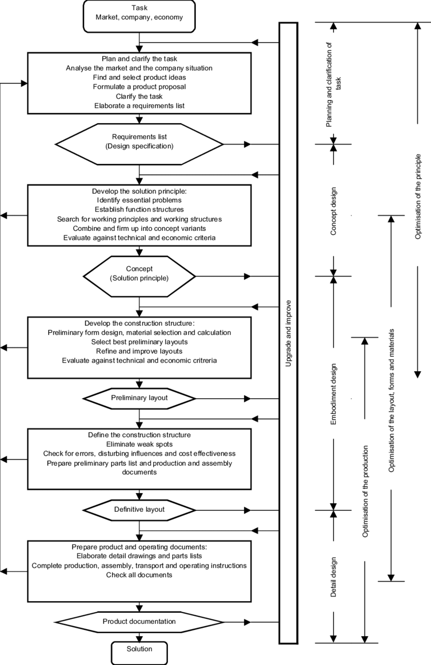

Gambar 2.1 Sistematik proses *Pahl and Beitz*

Sumber: https://www.researchgate.net/figure/Pahl-and-Beitz-model-of-their-systematic-process_fig4_237841959

1. Model *Vdi*

Metodologi desain yang sistematis dapat membantu dalam proses menghasilkan produk dengan memfasilitasi proses kognitif melalui penggunaan Teknik VDI (*Verein Deutcher Ingenieure*). Selain itu, metode ini memfasilitasi proses pembelajaran bagi pemula dan membantu perancangan untuk mengatasi hambatan dengan lebih cepat. Proses unutk membangun struktut fungsional, yang mengindentifikasi masing-masing komponen dari sistem yang dirancang untuk diproduksi dan fungsi yang harus dipenuhi oleh semua komponen tersebut agar sistem secara keseluruhan dapat bekerja, merupakan bagian dari tahap desain konseptual dari pendekatan *VDI*.

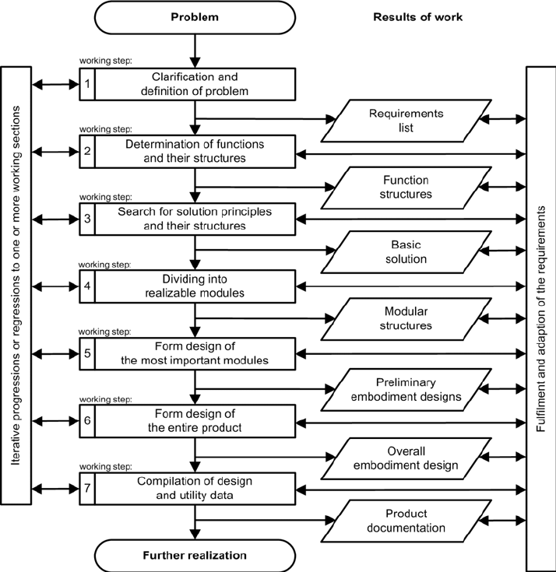

Gambar 2.2 Sistematik proses *Vdi*

Sumber: https://www.researchgate.net/figure/Recommended-design-process-VDI-2221-151_fig17_280940066

1. Model *French*

Michael J. French pertama kali mengusulkan proses desain *French* pada tahun 1971. Menurut buku M. J. French *“Conceptual Design For Engineers”* (1985), desain mencakup semua proses yang terlibat dalam ide eksplorasi, visualisasi, perhitungan, perencanaan, perbaikan, dan spesifikasi detail yang mendefinisikan bentuk teknik. Proses desain digambarkan dalam diagram blok menggunakan Teknik *French*, dengan persegi Panjang mewakili kegiatan yang sedang berlangsung dan lingkaran untuk tahapan yang telah dicapai.

1. *Analysis of problem*

Menemukan dan mendefinisikan masalah adalah inti dari bagian ini. 3 komponen yang membentuk pernyataan masalah yaitu masalah desain, persyaratan dan batasan, dan kriteria keunggulan atau solusi yang disarankan.

1. *Conceptual design*

Pernyataan masalah dan menghasilkan solusi yang luas adalah inti dari bagian ini dalam bentuk skema dengan ruang lingkup untuk pengembangan.

1. *Embodiment of schemes*

Bagian ini adalah perwujudan skema. Fase ini terdiri dari pemilihan skema (varian konsep) yang dikerjakan secara detail dalam bentuk desain konseptual.

1. *Detailing*

Tahap ini, yang merupakan tahap terakhir, menurut kualitas desain yang sangat baik (gambar kerja) dan penggunaan alat bantu computer untuk mengurangi kemungkinan terjadinya kesalahan. Desain melibatkan 3 hal utama yaitu menciptakan rencana yang matang (desain konseptual), memilih opsi terbaik untuk mengimplementasikan desain, dan mempertimbangkan pro dan kontra dari berbagai opsi.

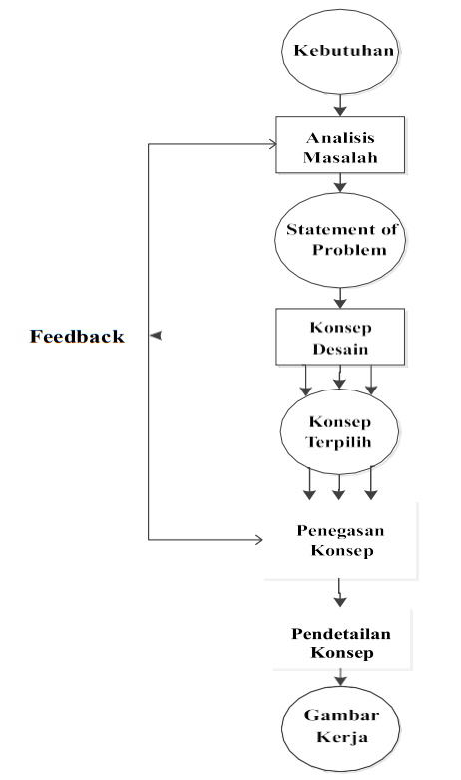

Gambar 2.3 Sistematik proses *French*

Sumber: (Nasution, 2022)

### Proses extruder

Teknik pencetakan plastik yang dikenal sebagai metode ekstrusi, yaitu plastik PLA dan bahan mentah lainnya untuk filamen printer 3D dimasukkan ke dalam tabung pemanas dan dipanaskan sampai meleleh. Setelah melewati nozzle ekstruder di bawah tekanan tinggi, cairan plastik membeku menjadi bentuk filamen, mendingin dengan cepat, dan kemudian ditarik dan digulung pada gulungan dengan kecepatan tertentu. Kualitas filamen yang dihasilkan oleh mesin ekstrusi sangat dipengaruhi oleh parameter suhu pemanasan, tekanan aliran, dan kecepatan penarikan. (Rusdi Nur N. P., 2022)

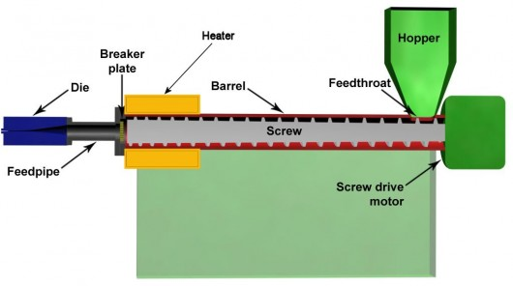

Gambar 2.4 Proses Ekstruder

Sumber: http://www.opusplastics.com/blog/what-plastic-extrusion/

### Proses *pultrusion*

*Pultrusion* adalah proses manufaktur yang digunakan untuk menghasilkan profil komposit berbentuk panjang dan seragam. Proses ini melibatkan penarikan material melalui cetakan yang dipanaskan untuk membentuk produk dengan sifat mekanis yang tinggi. Dalam konteks daur ulang botol plastik, metode pultrusion dimanfaatkan untuk mengubah material plastik bekas menjadi filamen dengan bentuk dan ukuran yang seragam. Prinsip kerjanya di mana material diproses melalui serangkaian tahap, mulai dari persiapan bahan, pemanasan, pembentukan, pendinginan, hingga penggulungan. Untuk botol plastik, prosesnya melibatkan penyayatan, pelelehan, dan ekstrusi material hingga menjadi filamen.

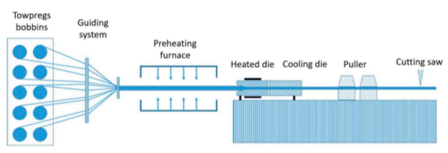

Gambar 2.5 Proses Pultrusi

Sumber: (Kirill Minchenkov, 2021)

### 3D Printer

Dengan menggunakan printer 3D, teknologi cetak-mencetak terbaru memungkinkan pengguna mencetak objek 3 dimensi dengan detail yang luar biasa. Proses ini dimulai dengan perangkat lunak khusus yang menghasilkan gambar digital dari objek tersebut, kemudian gambar tersebut dikirim ke printer 3D, yang kemudian mengubah bahan cetakan menjadi objek yang sebenarnya. Dalam industri, cetak 3D digunakan untuk mempercepat masa produksi dan membuat prototipe produk baru. Ini juga digunakan dalam berbagai industri, seperti peralatan medis, mainan, dan bahkan pembuatan rumah secara besar-besaran. Printer 3D tidak menggunakan tinta sebagai bahan baku karena hasil cetakan bukan sekedar gambar diatas kertas lagi, melainkan menggunakan bahan plastik. Ada beberapa jenis mesin 3D printer antara lain *Fused Deposition Modeling* (FDM), *Stereolithograpy* (SLA), *Selective Laser Sintering* (SLS). (print.or.id, 2024)

1. *Fused Deposition Modeling* (FDM)

FDM bekerja dengan cara melelehkan plastik lalu mendesaknya keluar melalui nozzle secara terkontrol untuk membat objek 3D secara lapis demi lapis. Keunggulannya antara lain harga murah dan mudah digunakan meski resolusi standar.

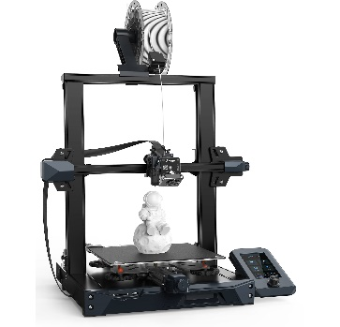

Gambar 2.6 Mesin 3D printer FDM

Sumber: https://www.bhphotovideo.com/c/product/1705447-REG/creality_ender_3si_ender_3_s1_fdm_3d.html

1. *Stereolithograpy* (SLA)

SLA menggunakan laser ultraviolet untuk mengeraskan resin cair fotosensitif menjadi bentuk 3D secara bertahap. Menghasilkan objek dengan resolusi tinggi dan permukaan halus meski membutuhkan biaya operasional mahal.

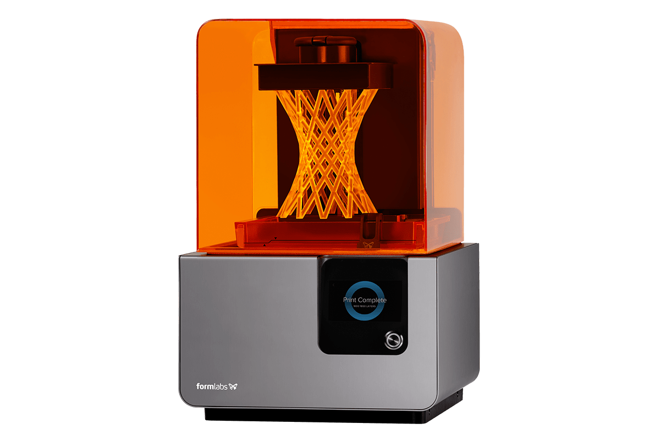

Gambar 2.7 Mesin 3D printer SLA

Sumber: https://scanse.io/blog/sla-stereolithography-technology-in-3d-printing/

1. *Selective Laser Sintering* (SLS)

SLS meleburkan partikel bubuk plastik menggunakan laser berkekuatan tinggi hingga menyatu membentuk objek fungsional kompleks dengan kekuatan mekanik baik.

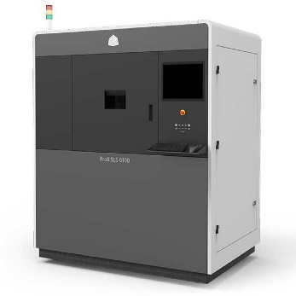

Gambar 2.8 Mesin 3D printer SLS

Sumber: https://pick3dprinter.com/best-sls-3d-printer/

### Filamen 3D Printer

Sebuah silinder panjang dengan diameter tertentu yang terbuat dari berbagai macam polymer dikenal sebagai filament 3D. Standar ukuran diameter filamen yaitu 1.75 mm. Ada banyak jenis material yang digunakan pada 3D printer, tergantung dengan jenis mesin 3D printer yang akan digunakan. Material filamen yang digunakan pada 3D printer adalah *thermoplastic* yang memiliki sifat kuat dan mudah dibentuk. Secara umum filamen memiliki 4 jenis yaitu PLA (*polylactic acid*), ABS (*acrylonitrile bsutadiene styrene*), TPE (*thermoplastic elastomers*), dan PC (*polycarbonate*). (Ansen, 2019)

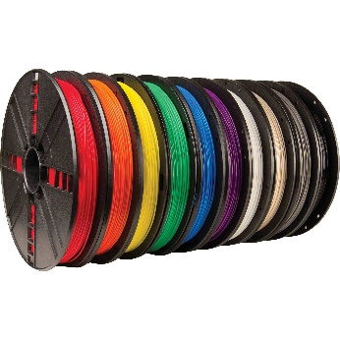

Gambar 2.9 Filamen 3D printer

Sumber: https://de3dprinter.shop/product/3d-filament-pla/

1. Filamen PLA

PLA terbuat dari ekstrasi biji jagung yang dimurnikan, jenis ini ramah lingkungan. Salah satu keunggulannya adalah mudah dicetak, titik lelehnya rendah, baunya tidak menyengat, dan tidak memerlukan bed yang dipanaskan dengan suhu tinggi. Kekurangannya adalah hasil cetakannya yang mungkin tidak stabil. *Action figure*, case elektronik, bagian prototype produk, dan sebagainya dapat dicetak dengan bahan ini. (Fibriati, 2020)

Tabel 2.1 Spesifikasi filamen PLA

|  |  |
| --- | --- |
| Densitas | 1,24 g/cm³ |
| Daya tarik | 41 MPa |
| Titik leleh | 135-180℃ |

1. Filamen ABS

ABS adalah filamen plastik yang dapat mencetak model yang kuat, tahan panas, dan kokoh. Berbeda dengan PLA karena memerlukan bed dan nozzle yang sangat panas untuk mencetak. Saat mencetak, ABS juga mengeluarkan bau yang menyengat. Keunggulan ABS adalah lebih fleksibel tidak mudah rusak. Setelah dicetak bahan ABS mudah dihaluskan dengan cairan acetone. Biasanya digunakan untuk mencetak mainan, sambungan perabotan dan sebagainya. (Fibriati, 2020)

Tabel 2.2 Spesifikasi filamen ABS

|  |  |
| --- | --- |
| Densitas | 1,05 g/cm³ |
| Daya tarik | 48 MPa |
| Titik leleh | 210-240 ℃ |

### Botol Plastik PET

PET (*polyethylene terephthalate*) adalah resin termoplastik yang berasal dari kelompok polyester. PET banyak diproduksi dalam industri kimia dan digunakan dalam serat sintetis, botol minuman dan wadah makanan, dan dalam resin teknik dikombinasikan dengan serat kaca. Filamen dari botol PET adalah hasil daur ulang plastik yang dibentuk menjadi material panjang, seperti benang, dan digunakan untuk pencetakan 3D. (Wikipedia, Polietilena tereftalat, 2024)

Tabel 2.3 Spesifikasi botol PET

|  |  |
| --- | --- |
| Rumus kimia | (C₁₀H₈O₄)n |
| kalor | 1250 J/g K |
| Densitas | 1350 kg/m³ |
| Titik leleh | >220℃ |
| Konduktivitas termal | 0,3 W/mK |
| Kalor botol | 1250 J/g K |
| Massa jenis | 1,34-1,40 g/cm3 |

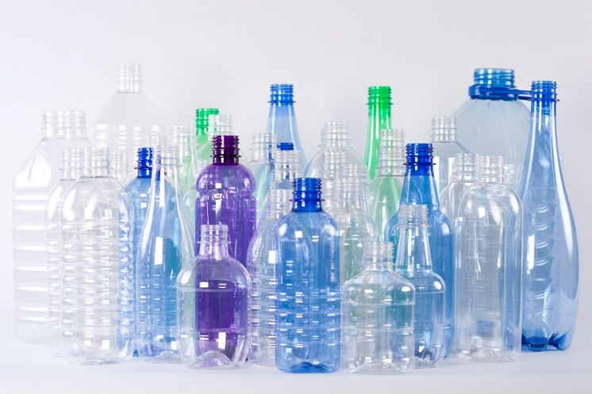

Gambar 2.10 Botol PET

Sumber: https://botolanggun.com.my/botol-plastik-pet-fakta-bukan-mitos/

### Arduino

Arduino adalah gadget elektronik *open-source* yang sering digunakan untuk mendesain dan membuat perangkat lunak dan produk yang mudah digunakan. Arduino dibuat untuk membuat pengguna peralatan elektronik mejadi lebih mudah di berbagai aplikasi. Pin, mikrokontroler, dan koneksi adalah beberapa bagian penting yang membentuk Arduino, selain itu Arduino telah menggunakan bahasa pemrograman yang dikenal sebagai bahasa Arduino, yang sebanding dengan C++ dalam beberapa hal. Biasanya Arduino digunakan untuk membuat serbagai sistem, termasuk pengontrol peralatan pintar, manajemen suhu, sensor pertanian, dan masih banyak lagi. Ada beberapa macam jenis Arduino, dan contohnya sebagai berikut:

1. Arduino Uno

Dari kata uno diambil dari Bahasa Italia yang artinya satu. Jadi artinya Arduino versi 1.0 atau pertama dan akan terus berkembang. Perangkat sirkuit USB pertama yang berfungsi sebagai model untuk pengembangan platform Arduino di masa depan adalah Arduino Uno. Dengan ukuran 6,86 cm X 5, 34 cm dan berat 25g, board ini memiliki input dan output 14 pin dan masukan analog ada 6 pin. Menggunakan mikrokontroler jenis *ATmega328p* dan memiliki spesifikasi seperti tabel di bawah. (Razor, n.d.)

Tabel 2.4 Spesifikasi Arduino Uno

|  |  |
| --- | --- |
| Tegangan operasi | 5 Volt |
| Batas tegangan | 20 Volt |
| Pin Input Output | 14 |
| Pin PWM | 6 |
| Pin Input analog | 6 |
| Maksimum arus pin | 20 mA |
| Memori Flash | 32 KB |
| SRAM | 2 KB |
| EEPROM | 1 KB |
| Clock speed | 16 MHz |

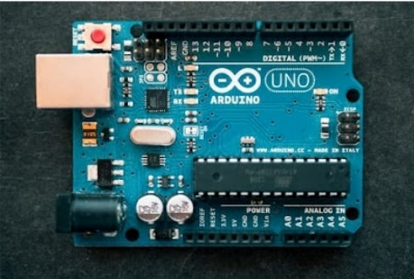

Gambar 2.11 Arduino Uno

Sumber: https://www.aldyrazor.com/2020/04/arduino-uno-adalah.html

### Perangkat Lunak

Serangkaian program komputer yang dirancang untuk menjalankan tugas merupakan pengertian dari perangkat lunak. Contohnya sistem operasi *Arduino*, perangkat lunak yang digunakan untuk menghasilkan gambar pemrograman yaitu *Arduino IDE*, dengan kata lain berfungsi sebagai media pemrograman untuk *board* yang ingin di program. Penggunaannya meliputi seperti mengedit, membuat, meng-*upload* ke *board* yang ditentukan, dan meng-*coding* program tertentu. Bahasa pemrogramannya menggunakan *JAVA* yang dilengkapi dengan *library C/C++(wiring)*, lebih mudah dalam mengoperasikan *input/output*.

Proses penulisan kode komputer, atau instruksi, untuk menjalankan operasi atau fungsi tertentu, disebut *coding*. Ketika menulis kode, pengembang mengetikkan instruksi yang akan diikuti komputer. Ini adalah tahap yang sangat penting dalam pengembangan perangkat lunak dan memungkinkan untuk membuat berbagai program dan aplikasi.

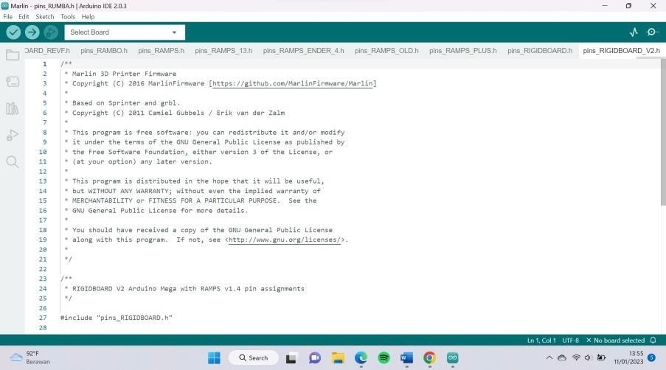

Gambar 2.12 *Coding*

Sumber: (Nasihul Umam, 2023)

### *Stepper motor*

Motor listrik yang menggerakkan rotor melalui serangkaian langkah atau tahapan untuk melakukan gerakan rotasi merupakan jenis dari *stepper motor*. *Stepper motor* memiliki kontrol Gerakan yang akurat dan dapat berputar pada kecepatan yang berbeda. Ada beberapa tipe *stepper motor* yang umum digunakan, di antaranya:

1. *Stepper motor unipolar*, mempunyai satu kutub magnetic pada setiap kutub stator. Arus hanya mengalir ke satu arah melalui stator, membuat kutub magnetic yang aktif bergantian.
2. *Stepper motor bipolar*, memiliki dua kutub magnetik pada setiap kutub stator. Arus mengalir bolak-balik, membuat kutub magnetic yang aktif bergantian.
3. *Stepper motor hybrid*, kombinasi dari *stepper motor* *bipolar* dan *unipolar*. Dapat dioperasikan baik dalam mode unipolar atau bipolar tergantung pada konfigurasi dan kebutuhan.

Sementara itu, dalam penelitian ini *stepper motor* yang digunakan adalah NEMA 17. NEMA sendiri adalah singkatan dari *National Electrical Manufacturers Association*, yang menetapkan standar untuk berbagai jenis peralatan listrik, termasuk *stepper motor*. NEMA 17 lebih merujuk ke ukuran fisik frame motor dari pada jenis *stepper motor* dan bisa menjadi tipe *unipolar* atau *bipolar*.

Tabel 2.5 Spesifikasi *Stepper Motor* NEMA 17

|  |  |
| --- | --- |
| D-shaft | 5mm |
| Torsi | 22N/cm |
| Arus nominal | 1,2A |
| Tegangan nominal | 2V DC – 4V DC |

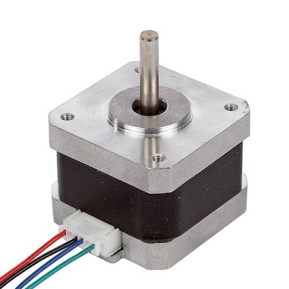

Gambar 2.13 *Stepper motor* NEMA 17

Sumber: (Nasihul Umam, 2023)

### *Cooling fan*

*Cooling fan* atau kipas pendingin adalah sebuah perangkat yang dirancang untuk menghilangkan panas dari suatu objek atau lingkungan. Ada beberapa jenis *cooling fan* di antaranya:

1. *Case fan*, digunakan pada casing computer untuk mengeluarkan udara panas dari dalam casing.
2. *CPU fan*, dipasang di atas CPU pada *motherboard* untuk mendinginkan suhu CPU.
3. *GPU fan*, terdapat pada GPU untuk mendinginkan suhu GPU yang meningkat saat bekerja dalam grafis yang berat.

*Cooling fan* yang digunakan pada penelitian ini menggunakan jenis *CPU fan* ukuran 6cm dengan spesifikasi berikut:

Tabel 2.6 Spesifikasi *cooling fan*

|  |  |
| --- | --- |
| Kapasitas | 0,16A |
| Input | DC 5V |
| Ukuran | 4cm x 4cm |
| Bahan | Plastik |
| Konektor | 2 kabel |

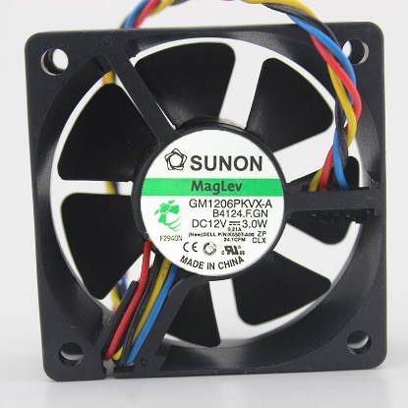

Gambar 2.14 *Cooling fan CPU*

sumber: https://www.99go.com/item/sunon-gm1206pkvx-a-dc-12v-3-0w-6cm-4-wires-cooling-fan

### Power supply

Peralatan elektronik memerlukan *power supply*, yang mengubah daya listrik kepada komponen-komponen elektronik suatu sistem menjadi bentuk yang sesuai dengan kebutuhan perangkat elektronik yang dihubungkan. Ada beberapa jenis-jenis *power supply* di antaranya:

1. *Switched-mode power supply*, sering digunakan dalam berbagai aplikasi elektronik dan efisien. Cara kerjanya melibatkan penggunaan perangkat *switching* seperti transistor untuk mengatur dan mengonversi tegangan.
2. *Three-phase power supply*, digunakan pada lingkungan industri. Ini melibatkan 3 sumber daya listrik dengan fasa berbeda yang menyediakan daya secara bersamaan.
3. *High-voltage power supply*, dirancang untuk menyediakan tegangan tinggi. *Power supply* ini memastikan bahwa mesin dapat beroperasi dengan tegangan yang sesuai dengan kebutuhan spesifikasi aplikasinya.

Tabel 2.7 Spesifikasi *Power Supply*

|  |  |
| --- | --- |
| Tegangan input | 100-240V AC |
| Tegangan output | 12V DC |
| Daya maksimal | 5 A |

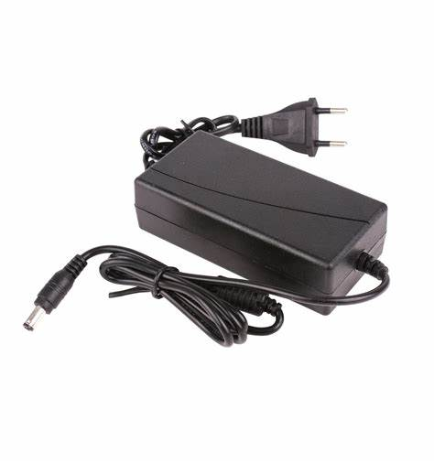

Gambar 2.15 *Power supply*

Sumber: <https://www.diyelectronics.co.za/store/wall-adapters/2275-ac-adapter-12v-5a-power-brick-dc-jack-21mm.html>

### LCD (*Licuid Crystal Display*)

Jenis media *display* yang menggunakan kristal cair untuk menghasilkan gambar. Teknologi LCD banyak digunakan pada berbagai produk elektronik, termasuk pada layar ponsel, laptop, jam digital, televisi, monitor computer, dan berbagai produk elektronik lainnya. Pada dasarnya LCD mempunyai dua bagian utama yaitu *backlight* atau lampu latar belakang dan bagian *liquid crystal* atau kristal cair. (Kho, 2022)

LCD tidak memancarkan cahaya apapun, hanya merefleksikan dan mentransmisikan cahaya yang melewatinya. Karena itu, LCD membutuhkan *backlight*. Cahaya *backlight* biasanya berwarna putih. Kristal cair, adalah cairan organic yang berada di antara dual embar kaca yang memiliki permukaan yang konduktif. (Verdianto, 2023). Berikut jenis-jenis LCD:

1. TN (*Twisted Nematic*)
2. IPS (*In-Plane Switching*)
3. VA (*Vertical Alignment*)
4. AFFS (*Advanced Fringe Field Switching*)

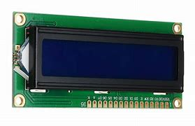

Gambar 2.16 LCD

Sumber: https://electronicamade.com/lcd-liquid-crystal-display/

### Elemen Panas

Pemanas pada alat pembentuk filamen ini adalah pemanas printer 3D karena memiliki tujuan yang sama dan bentuknya yang serupa, memungkinkan plastik dipanaskan dan diproduksi seperti filamen dengan cara yang efisien dan konsisten. Panas ditransfer melalui konduksi menggunakan pemanas ini. perpindahan panas konduksi adalah mekanisme perpindahan panas dari lokasi dengan suhu tinggi ke lokasi dengan suhu yang lebih rendah melalui benda padat tanpa diikuti perpindahan partikel. Peneliti menggunakan rumus untuk menghitung besarnya energi kalor karena adanya perpindahan kalor. Energi kalor dilambangkan dengan huruf Q dengan satuan Joule (J), dapat dihitung persamaan sebagai berikut :

*Q = M × C × Δt*

Dimana: Q = Kalor

M = massa jenis

C = kalor botol

Δt = Perubahan suhu

1. *Heatblock*

*Heatblock* printer 3D adalah bagian penting yang melelehkan filamen plastik dan mengekstrusinya melalui *nozzle* untuk menciptakan objek 3D. (Umam, 2023)

Tabel 2.8 Spesifikasi *Heatblock*

|  |  |
| --- | --- |
| Material | Alumunium |
| Dimensi | 20mm x 20mm x 10mm |
| Diameter lubang heat | 6mm |
| Diameter lubang sensor | 2mm |

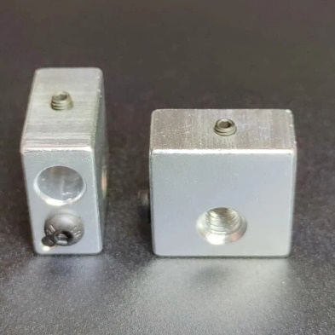

Gambar 2.17 *Heatblock*

Sumber: https://shp.ee/v9dijs8

1. *Heater cartridge*

*Heater cartridge* mampu mengubah energi listrik ke energi panas, elemen panas ini yang ditempelkan pada *heatblock*, bertugas memanaskan sekitarnya. Suhu dari alat ini sangat penting, karena ini mengontrol seberapa cepat dan efektif filamen meleleh. (Umam, 2023)

Tabel 2.9 Spesifikasi *Heater Cartridge*

|  |  |
| --- | --- |
| Power | 12v DC/ 40W |
| Material | *Stanless Steel* |
| Panjang | 1000mm |
| Diameter | 6mm |

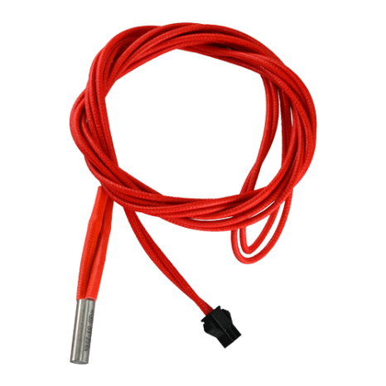

Gambar 2.18 *Heater cartridge*

Sumber: https://id.shp.ee/vs5DZLm

1. *Thermistor* *100k*

*Thermistor* adalah sensor suhu yang digunakan untuk mengukur suhu di dalam *heatblock*. Kemudian, printer menggunakan data suhu ini untuk mengatur suhu *heatblock*. (Umam, 2023)

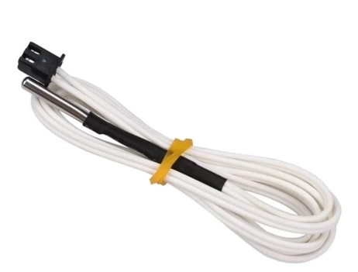

Gambar 2.19 *Thermistor 100K*

Sumber: https://shp.ee/bpye56w

1. *Nozzle*

*Nozzle* adalah bagian tipis berbentuk pipa yang digunakan untuk mengatur kecepatan aliran fluida gas atau cairan. *Nozzle* dapat mempercapat laju aliran dan mengarahkannya ke tempat tertentu karena ujungnya yang lebih sempit dari pada bagian lainnya.

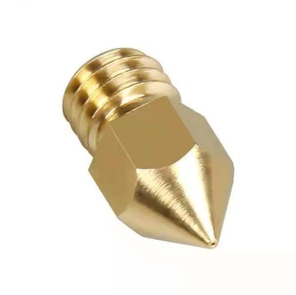

Gambar 2.20 *Nozzle*

sumber: https://shp.ee/xj1j6ut

### Roda Gigi

Roda gigi adalah mekanisme dengan gigi-gigi yang berinteraksi untuk mentransfer gerakan rotasi dari satu bagian mesin ke bagian lainnya. Dan digunakan untuk mengubah kecepatan, arah, atau torsi, dengan mentransfer daya yang efisien.

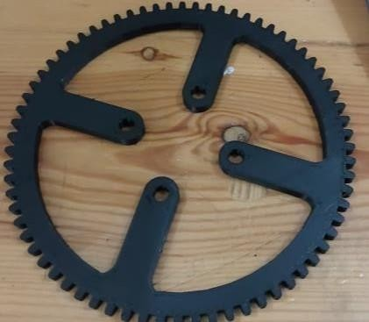

Gambar 2.21 Roda gigi

Sumber: (Umam, 2023)

### *Tachometer*

*Tachometer* adalah alat yang digunakan untuk mengukur kecepatan rotasi suatu objek, yang ditunjukkan dalam putaran per menit (RPM). Alat ini berguna untuk memberikan informasi tentang seberapa cepat mesin atau komponen berputar dalam banyak aplikasi.

### *Thermogun*

*Thermogun* adalah thermometer yang mengukur suhu dengan sinar infra merah.

1. Tinjauan Pustaka
2. Puguh Sujarta, Ervina Indrayani, Jurnal Pengabdian Papua, Vol. 1, No. 1, Maret 2017, Jurusan Biologi FMIPA Universitas Cenderawasih, Jayapura. “Penyuluhan Dampak Limbah Bahan Plastik dan Pemanfaatannya Sebagai Usaha Pengendalian Pencemaran Lingkungan”. Kurangnya kesadaran masyarakat terhadap lingkungan sekitar menyebabkan pencemaran lingkungan. Praktik membuang sampah plastik sembarangan mempengaruhi eksistensi manusia. Hewan pengurai sampah tidak mudah mengurai sampah plastik. Kuantitas sampah plastik dapat menjadi ancaman bagi Kesehatan masyarakat dan lingkungan. Oleh karena itu, meningkatan kesadaran mesyarakat terhadap sampah plastik sangat diperlukan untuk mengurangi pencemaran lingkungan. Alasan di balik pelaksanaan layanan Latihan pertama menjelaskan kekhawatiran tentang bahaya sampah plastik bagi Kesehatan manusia dan lingkungan, dan yang kedua melibatkan penggunaan bahan limbah untuk membuat beberapa kerajinan tangan. Kegiatan yang berlangsung di SMP Depare, Jayapura, pada hari Sabtu, 15 Oktober 2016. 40 murid membentuk kerumunan. Menggunakan Teknik simulasi dan pidato. Temuan ini menunjukkan risiko yang ditimbulkan oleh sampah plastik.
3. Benny Haddli Irawan, Rahman Hakim, Hanifah Widiastuti, Domi Kamsyah, dan Bambang Sahputra, Jurnal Teknologi dan Riset Terapan Vol. 1, No. 1, Juni 2019, Jurusan Teknik Mesin, Politeknik Negeri Batam. “Pengaruh Temperatur Nozzle Dan Base Plate Pada Mesin Leapfrog Creatr 3D Printer Terhadap Density dan Surface Roughnerr Material ABS”. Printer 3D adalah jenis printer yang menampilkan data sebagai cetakan yang dicetak. Sebuah bisnis dapat menghasilkan prototipe menggunakan teknologi pencetakan 3D tanpa perlu berinvestasi dalam bahan baku atau produk lainnya. Dalam penelitian ini, kami melihat bagaimana kekasaran permukaan bahan ABS dan kepadatan optimal dipengaruhi oleh suhu, nozzle, dan karakteristik plat dasar. Dengan menggunakan bahan *Acrylonytrile Butadine Stryne*, spesimen dengan panjang 3cm, lebar 3cm, dan tinggi 1cm dibuat untuk penelitian ini. menggunakan tiga parameter, suhu plat dasar (30℃ dan 100℃), suhu pengaturan nozzle (240℃, 250℃, dan 260℃) untuk nozzle tunggal dan ganda, dan *adhesive type* (lem atau tanpa lem). Data mengenai efek lem, suhu base plate, suhu nozzle, dan nilai densitas ideal akan dikumpulkan dari penelitian ini. menurut peneliti ini, dengan menggunakan lem dan metode nozzle tunggal, temperatur ideal untuk mencetak material spesimen dengan kekasaran permukaan terendah adalah 6,15 µm, atau N9 dengan parameter temperatur nozzle 260℃ dan temperatur base plate 100℃. Parameter pada suhu nozzle 240℃ dan suhu plat dasar 100℃ tanpa lem digunakan untuk mendapatkan densitas yang paling mendekati nilai spesifikasi densitas bahan ABS. Ketika suhu plat dasar 30℃ dan nozzle tunggal atau ganda, semua pengaturan suhu menghasilkan hasil yang ditolak Ketika lem tidak digunakan.
4. Taufik Arjal, Rafidah, Jurnal Sulolipu, Media Komunikasi Sivitas Akademika dan Masyarakat, Vol. 20, No. 2, 2020, Jurusan Kesehatan Lingkungan, Politeknik Kemenkes Makassar. “Pengolahan Limbah Plastik Jenis *Polyethelene Terephalate* (PET) dan *High Density Polyethelene* (HDPE) Menjadi Bahan Bakar Minyak”. Menurut industri plastik Indonesia (INAPLAS) dan badan pusat statistik (BPS), jumlah plastik yang dihasilkan di Indonesia setiap tahunnya mencapai sekitar 64 juta ton, dimana 3,2 juta ton diantaranya dibuang ke laut. Sumber yang sama menyatakan bahwa hingga 8,5 juta kantong plastik, atau 10 juta lembar, terbuang sia-sia setiap tahunnya. Tujuan dari penelitian ini adalah untuk menentukan apakah metode pirolisis untuk mengolah sampah plastik dapat menghasilkan bahan bakar minyak. Penelitian semacam ini adalah eksperimen pirolisis. Mengetahui kapasitas alat dalam menghasilkan bahan bakar minyak (BBM) dan jumlah sampah yang berkurang dengan pemanfaatan sampah plastik sebagai bahan bakar minyak (BBM). Dalam hal ini, metode pirolisis mampu menghasilkan bahan bakar minyak (BBM) dengan jumlah sebagai berikut, PET = 14ml, HDPE = 12,6ml, PET dan HDPE = 12ml, sampah plastik padat mengalami penurunan sebanyak 0,4 atau 40% dan PET, HDPE = 0,5 atau 50% dari setiap 1kg plastik. Penelititan ini menyimpulkan bahwa ≤1200ml bahan bakar minyak (BBM) tidak dapat diproduksi dengan menggunakan alat pirolisis. Agar proses pengolahan dapat terus berlanjut secara berkesinambungan, diharapkan dapat dilakukan penelitian lebih lanjut mengenai pengaruh temperature terhadap proses pirolisis plastik, jenis fraksi pada minyak hasil pirolisis, dan apakah perlu dilakukan uji coba lagi dengan menggunakan reactor yang lebih baik apabila aka dikembangankan pada skala produksi.
5. Laily Noor Ikhsanto, Zainuddin, Media Mesin: Jurnal Ilmiah Teknik Mesin, Vol. 21, No. 1, Januari 2020, Jurusan Teknik Mesin, Program Studi DII Teknik Mesin, PDD Politeknik Negeri Bandung. “Analisa Kekuatan Bending Filamen ABS dan PLA Pada Hasil 3D Printer Dengan Variasi Suhu Nozzle”. Penelitian ini bertujuan untuk memastikan kekuatan lentur dua jenis filamen ABS dan PLA dari proses printer 3D, serta dampak suhu pada kekuatan tersebut. PLA dan ABS adalah dua jenis filamen yang digunakan dalam spesimen yang digunakan dalam investigasi ini. 230℃, 237℃, dan 244℃ adalah suhu nozzle yang digunakan dalam proses produksi. Selain itu, membuat sketsa gambar spesimen yang akan dibuat dengan perangkat lunak *catia* adalah Langkah pertama dalam prosedur pembuatan specimen. Dimensi spesimen ditentukan sesuai dengan pedoman ASTM D995. Menurut temuan penelitian, filamen ABS dapat menahan beban 26,863N pada suhu 230℃, 27,141N pada suhu 237℃, dan 28,236N pada suhu 244℃. Meskipun filamen PLA pada suhu 230℃ dapat menahan beban hingga 22,38N, filamen PLA pada suhu 237℃ dapat menahan beban hingga 23,71N, dan filamen PLA pada suhu 244℃ dapat menahan beban hingga 28,06N. Semakin besar tekanan yang dapat ditoleransi dalam pencetakan 3D, semakin tinggi suhu nozzle, menurut data yang dibuat dengan menggunakan bending test. Sebaliknya, ini berarti, semakin kecil beban yang dapat didukung, semakin rendah hasil pencetakan 3D pada suhu nozzle yang lebih tinggi. Filamen PLA lebih fleksibel dari pada filamen ABS, meskipun filamen ABS secara keseluruhan lebih berat. Menurut hasil uji tekukan, ABS lebih kuat daripada PLA dan dapat menopang beban yang lebih besar dari pada filamen PLA, dengan perpindahan 3mm. menurut hasil uji lentur, PLA lebih fleksibel dari pada ABS karena beban yang diperlukan untuk filamen PLA lebih sedikit untuk menghasilkan perpindahan sebesar 3mm dibandingkan dengan filamen ABS.
6. Katarzyna Mikula, Dawid Skrzypczak, Grzegorz Izydorczyk, Jolanta Warchol, Konstantinos Moustakas, Katarzyna Chojnacka, Anna Witek-Krowiak, *Environmental Science and Pollution Research*, 2021. “*3D Printing Filament as a Second Life of Waste Plastic-a Review*”. Salah satu masalah yang paling penting dalam pengelolaan limbah dan pelestarian lingkungan di zaman modern ini adalah daur ulang plastik. Banyak aspek kehidupan sehari-hari dan industri yang menggunakan bahan polimer. Masalah limbah plastik muncul sebagai akibat dari penggunaan yang berkepanjangan karena, setelah tidak digunakan lagi, mereka berubah menjadi limbah yang beracun dan persisten. Menggunakan kembali bahan polimer memungkinkan penggunaan limbah yang efisien untuk menghasilkan produk yang dapat dikonsumsi dan memberikan kesempatan untuk valorisasi, atau kehidupan kedua. Pasar untuk pencetakan 3D adalah industri yang berkembang pesat. Ada banyak bahan termoplastik yang dapat digunakan untuk membuat filamen yang dapat dicetak, termasuk termoplastik daur ulang. Studi ini mengulas literatur mengenai pembuatan filamen polimer daur ulang untuk printer 3D sebagai alternatif dari metode pengumpulan plastik selektif yang terpusat saat ini. dipastikan bahwa bahan termoplastik dasar dapat didaur ulang dan pemrosesan memiliki efek pada kualitas mekanik dan fisikokimia bahan. Lebih jauh lagi, sistem yang memungkinkan produksi sendiri filamen untuk pencetakan 3D dari limbah plastik dan filamen yang tersedia secara komersial yang terbuat dari bahan daur ulang telah diperiksa.
7. Kirill Minchenkov, Alexander Vedernikov, Alexander Safonov, dan Iskander Akhtov, *Polymers*, 13, 180, Januari 2021. “*Thermoplastic Pultrusion*: *a Review*”. Salah satu teknik terbaik untuk membuat struktur komposit polimer dengan penampang melintang yang konsisten adalah *pultrusion*. dalam pembangunan jembatan, sector transportasi, energi, serta teknik sipil dan arsitektur semuanya menggunakan profil pultrusi secara ekstensif. Namun demikian, terlepas dari kenyataan bahwa komposit termoplastik menawarkan beberapa keunggulan dibandingkan dengan *thermoset*, pasar pultrusi termoplastik menunjukkan volume produksi yang jauh lebih kecil dibandingkan dengan *thermoset.* Tinjauan ini bertujuan untuk menganalisa kesenjangan saat ini antara pultrusi thermoset dan termoplastik untuk mendorong pengembangan pultrusi termoplastik. Hal ini dilakukan dengan melihat proses pultrusi termoplastik, bahan baku, sifat mekanik komposit termoplastik, teknik simulasi proses, paten, dan aplikasi pultrusi termoplastik. Oleh karena itu, dengan melihat Kembali pultrusi termoplastik, kami berharap dapat menyoroti masalah dan kekurangan yang ada serta menyarankan jalur penyelidikan dan aplikasi praktis di masa depan.
8. Muhammad Vikih Hardiyansyah, Masruki Kabib, Akhmad Zidni Hudaya, Jurnal CRANKSHAFT, Vol. 4, No. 1, Maret 2021, Program Studi Teknik Mesin, Universitas Muria Kudus. “Rancang Bangun Sistem Kontrol Suhu Pada Mesin Oven Kopi *Tray Rotary* Berbasis Arduino”. Salah satu minuman yang paling populer, jika bukan yang paling banyak dikonsumsi secara global, adalah kopi. Biasanya, Teknik manual masih digunakan dalam proses pengeringan. Mesin oven kopi membutuhkan sistem pengatur suhu agar dapat berfungsi lebih efisien. Hal ini diharapkan dapat membuat kopi dapat berkurang kadar airnya secara lebih merata dan melalui proses oven dengan lebih cepat. Penelitian bertujuan untuk membangun dan mengembangkan sistem pengaturan suhu mesin oven kopi untuk menurunkan kadar air. Desain dan penguji analisis persyaratan sistem control, desain, desain perangkat keras dan perangkat lunak, dan desain sistem control suhu merupakan metodologi penelitian. Menganalisis desain harus mempertahankan suhu oven antara 46 dan 52℃. Luaran dari penelitian ini adalah pengembangan sistem control suhu menggunakan mikrokontroler Arduino untuk menurunkan kadar air biji kopi. Hasil pengujian menunjukkan bahwa, dengan rata-rata ketidakakuratan 0,31℃, akurasi suhu rata-rata di atas 99,64% dan di bawah 99,73%.
9. Zuanda Maulana Nasution, Delima Yanti Sari, Rahmat Azis Nabawi, dan Rifelino, Jurnal Review VOMEK, Vol. 4, No. 3, Agustus 2022, Jurusan Teknik Mesin, Fakultas Teknik, Universitas Negeri padang. “Metode Perancangan Produk Dalam Teknik Mesin”. Pendekatan desain yang digunakan oleh para insinyur sangat penting bagi keberhasilan mereka dalam menciptakan dan mengembangkan produk. Saat ini, ada banyak pendekatan untuk mendesain mesin atau perkakas, termasuk Teknik Ibrahim Zeid, metode French, Ulman, Pahl dan Beitz, dan VDI (Veren Deutcher Ingenieure). Analisa deskriptif dari tinjauan literatur adalah metodologi studi yang digunakan. Langkah desain Teknik membantu teknisi dalam menghasilkan produk yang diperlukan untuk membuat tugas atau aktivitas manusia menjadi lebih mudah. Hasil pengujian menghasilkan setiap tahapan aktivitas metode desain. Langkah-langkah dalam Teknik French adalah analisis masalah, desain konseptual, perwujudan skema, dan perincian. Definisi dan klarifikasi masalah, struktur fungsi, solusi fundamental, struktur modular, desain perwujudan awal, desain perwujudan keseluruhan, dan dokumentasi produk terdiri dari metode Pahl dan Beitz. Klarifikasi tugas, desain konseptual, konsep perwujudan, dan desain detail merupakan komponen dari proses Veren Deutcher Ingenieure (VDI). Kesimpulan dari penelitian ini menjelaskan bahwa metode VDI (Veren Deutcher Ingenieure) merupakan proses desain yang paling kompleks dengan penjelasan yang rinci pada setiap tahap untuk membantu para insinyur, terutama mereka yang terlibat dalam pengembangan produk dan manufaktur, khususnya di bidang teknik mesin.
10. Rusdi Nur, Nursyahbani P. Parahdiba, Ikhlas Abdullah, Dimas F. Roji, Sitti Sahriana, dan Ilyas Mansur, SINERGI, Vol. 20, No. 1, April 2022, Jurursan Teknik Mesin, Politeknik Negeri Ujung Pandang. “Rancang Bangun Mesin Ekstrusi Pembuat Filamen Dengan Sistem Screw Conveyor”. Alat yang disebut mesin ekstrusi plastik digunakan untuk melakukan proses ekstrusi dengan melelehkan plastik yang dapat dibentuk Kembali menggunakan cetakan pada suhu tinggi dengan menggunakan plastik yang diparut. Ulir daya yang memiliki kemampuan untuk mengangkut atau memindahkan material adalah model penggerak yang digunakan pada mesin ekstrusi. Tujuan dari proyek ini adalah untuk merancang dan membangun mesin ekstrusi yang beroperasi dengan prinsip bentuk horinzontal dan menggerakkan proses ekstrusi dengan konveyor ulir. mesin ekstrusi pembuat filamen ini mencetak filamen dengan spesifikasi putaran 31,81 rpm dan daya 915W untuk elemen pemanas band heater dengan menggunakan bahan uji bijih plastik HDPE. Standar flight atau pisau standar digunakan dalam proses desain mesin ekstrusi berdasarkan prinsip konveyor ulir, ini hanya berfungsi untuk mentransfer material ke ujung nozzle. Ada beberapa langkah yang terlibat dalam proses desain mesin ekstrusi, termasuk desain, manufaktur, perakitan, pengujian, dan analisa data. Konveyor ulir memiliki Panjang 500mm, diameter ulir 50mm, dan jarak pitch 25mm. dimensi keseluruhan mesin berukuran 800 x 400 x 600mm. hasil percobaan yang dilakukan dengan bahan HDPE *polyethylene pellet* pada lima rentang suhu yang berbeda, 120℃, 110℃, 95℃, dan 90℃. Pengujian yang dilakukan pada suhu 100℃ akan menghasilkan produksi tertinggi, namun suhu 120℃ dan 110℃ akan menghasilkan keluaran berupa cairan, sesuai dengan hasil Analisa data. Kondisi pengujian yang dilakukan pada suhu 90℃ dan 95℃ yaitu, bahan terlalu cepat mengering, sehingga menyumbat nozzle.
11. Muhammad Taufik, Gita Suryani Lubis, dan Muhammad Ivanto, Jurnal Teknologi Rekayasa Teknik Mesin Vol. 4, No. 1, Agustus 2023, Program Studi Teknik Mesin, Universitas Tanjungpura, “Rancang Bangun Mesin *Pultrusion* Pembuat Filamen 3D *Printing* Berbasis Limbah Plastik Botol PET”. karena sering digunakan sebagai botol minuman sekali pakai, plastik *polyethylene terephthalate* memiliki dampak negatif terhadap lingkungan jika digunakan secara berlebihan. Selain itu, penguraian plastik jenis PET merupakan proses panjang yang membutuhkan waktu bertahun-tahun. Saat ini sangat jarang teknologi daur ulang limbah PET yang dapat mengubah limbah PET menjadi barang setengah jadi dan barang jadi, sehingga sulit untuk mendapatkan barang dengan fungsi dan ekonomi yang tinggi. Mengingat PET adalah bahan yang mudah dikonfigurasi ulang, mendaur ulang limbah PET menjadi filamen adalah salah satu cara untuk memanfaatkan limbah ini secara maksimal. Oleh karena itu, tujuan dari proyek ini adalah untuk membuat *pultrusion* yang menggunakan limbah PET untuk membuat filamen, dan mesin ini akan menggunakan bantuan Arduino untuk mengatur fungsinya, terutama suhu dan kecepatan tarikan. Dalam karya ini, metode eksperimental diterapkan dengan menyertakan kipas pendingin dalam prosedur penarikan. Hal ini dilakukan dalam upaya menghasilkan diameter filamen yang konsisten dan pengerasan filamen yang cepat. Suhu 205℃ dan kecepatan tarikan 30 rpm adalah parameter yang digunakan. Filamen memiliki permukaan yang mulus, warna yang mengkilap, dan diameter yang konsisten sebagai hasilnya.

# BAB III

# METODOLOGI PENELITIAN

1. Metode Penelitian

Pada penelitian ini, menggunakan metode eksperimen. Metode ini melibatkan Tindakan dan pengamatan yang dilakukan dengan tujuan memperbaiki atau mengevaluasi gagasan atau mengidentifikasi hubungan sebab akibat antara gejala. Penelitian ini akan menyelidiki sumber gejala untuk menentukan apakah sumber tersebut mempengaruhi hasilnya. pada metode ini dengan merancang mesin pultrusion filamen 3D printer pada variasi sayatan botol plastik untuk mempelajari bagaimana suhu pemanas dan rpm penggulung memengaruhi daya yang dihasilkan dari setiap sayatan botol plastik.

Untuk mengidentifikasi perubahan yang terjadi ketika variebel bebas divariasi nilai besarnya, maka peneliti mengubah-ubah nilai atau tingkatan dari variebel bebas tersebut selama percobaan untuk melihat pengaruhnya terhadap variebel terikat yang diamati. (Setyanto, 2016)

1. Waktu dan Tempat Penelitian

Dari awal tinjauan literatur hingga pengujian skripsi, penelitian ini dilakukan antara November 2023 sampai bulan Januari 2025. Sedangkan tempat untuk melakukan penelitian ini meliputi:

1. Untuk mencari limbah botol plastik dilakukan di lingkungan Univesitas Pancasakti Tegal.
2. Pembuatan alat dilakukan di laboratorium Universitas Pancasakti Tegal.
3. Pengujian alat dilakukan di laboratorium Universitas Pancasakti Tegal.

Tabel 3.1 Rencana Kegiatan Penelitian

|  |  |  |  |  |  |  |  |  |  |
| --- | --- | --- | --- | --- | --- | --- | --- | --- | --- |
| No | Kegiatan | Bulan ke- | | | | | | | |
| 1 | 2 | 3 | 4 | 5 | 6 | 7 | 8 |
| 1 | Persiapan |  | | | | | | | |
| 1. Studi literatur |  |  |  |  |  |  |  |  |
| 1. Penyusunan proposal |  |  |  |  |  |  |  |  |
| 1. Persiapan alat dan bahan |  |  |  |  |  |  |  |  |
| 2 | Pelaksanaan |  | | | | | | | |
| 1. Seminar proposal |  |  |  |  |  |  |  |  |
| 1. Pembuatan alat |  |  |  |  |  |  |  |  |
| 1. Pengujian alat |  |  |  |  |  |  |  |  |
| 3 | Penyelesaian |  | | | | | | | |
| 1. Pengolahan data |  |  |  |  |  |  |  |  |
| 1. Penyusunan laporan |  |  |  |  |  |  |  |  |
| 1. Ujian skripsi |  |  |  |  |  |  |  |  |

1. Instrumen Penelitian dan Desain Pengujian
   * + 1. Bahan yang digunakan:
2. *Thermistor 100k NTC* sensor suhu
3. *MK7 heatblock*
4. *Nozzle 3D printer 0,4 mm*
5. *Cartridge heater 12V*
6. *Motor stepper NEMA 17*
7. *Arduino uno R3 CH340 ATMEGA328P*
8. *Driver stepper motor A4988 3D printer expansion board module*
9. *LCD 16x2*
10. *Cooling fan DC 5V*
11. *Adaptor 12V 5A power supply*
12. *Gear custom 3D printer*
13. Penyayat botol *custom 3D printer*
14. Botol PET
15. Mata pisau *cutter A-100*
16. Plat besi
    * + 1. Alat yang digunakan:
17. Bor tangan
18. Bantalan, mur, baut, dan ring
19. Penggaris
20. Jangka sorong
21. Gerinda potong
22. Tespen
23. Tang kombinasi
24. Gunting dan *cutter*
25. *Tachometer*
26. Autodesk Fusion 360
27. Arduino IDE
    * + 1. Desain rancangan

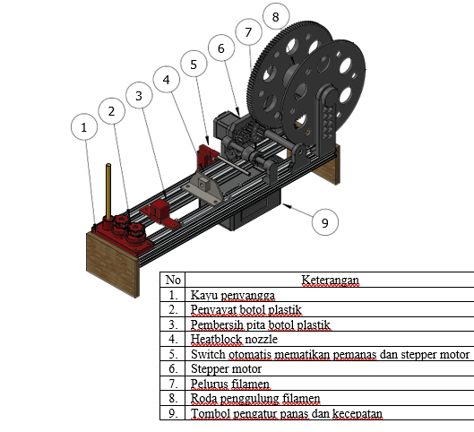

Gambar 3.1 Desain perancangan alat

* + - 1. Langkah-langkah pengerjaan alat

1. Merancang alat pultrusion pembuat filamen.
2. Mengumpulkan bahan-bahan yang diperlukan.
3. Pembuatan rangka alat pultrusion.
4. Membuat sistem pemanas untuk proses ekstrusi dan pultrusi.
5. Membuat sistem penggulungan.
6. Merangkai sistem kontrol dan otomatisasi.
7. Membuat sistem pemotongan.
8. Pengumpulan limbah plastik PET.
9. pembersihan, pemotongan, dan peleburan botol plastik.
10. Uji coba apakah sistem sudah berjalan dengan baik atau tidak.
11. Variebel Penelitian

Pengetahuan dasar mengenai variebel penelitian adalah segala sesuatu yang digunakan peneliti sebagai bahan studi sehingga dapat memperoleh informasi dan hasil, yang kemudian digunakan untuk merumuskan kesimpulan. Dalam penelitian ini terdapat tiga jenis variebel yaitu:

Variebel terikat

Diameter dan Panjang filamen

Filamen 3D printer berbentuk silinder dengan panjang (s) tertentu

$$V= π{(\frac{d}{2})}^{2}×s$$

Dimana:

V = volume (m³)

d = diameter filamen (m)

s = Panjang filamen (m)

Produk kerja berbentuk filamen 3D printer tentu memiliki massa (kg) dan densitas bersatuan (kg/m³)

$$ρ=\frac{m}{V}$$

Dimana:

m = massa filamen (kg)

ρ = densitas filamen (kg/m³)

V = volume filamen (m³)

* 1. Botol plastik PET

Hal tersebut membutuhkan bahan $M_{PET}$ = 13,3g dengan kalor PET 1250 J/g K. Bahan PET akan dilelehkan membentuk produk filamen 3D printer.

1. Variebel bebas
   * + - 1. energi listrik

Untuk menjalankan alat dengan baik membutuhkan energi listrik yang optimal, energi listrik dihitung menggunakan rumus:

$W=V×I×t$

$P_{L}=V×I$

Dimana:

$P_{L}$ = daya listrik (Watt)

$V$ = tegangan (Volt)

$I$ = kuat arus (A)

$W$ = energi listrik (J)

t = waktu (s)

1. mencari kalor yang dibutuhkan untuk membuat filamen

$$Q=M.C.∆T$$

Dimana:

$Q$ = panas pelelehan (J)

$M$ = massa botol PET (13.3g)

$C$ = kalor botol PET (1250 J/g K)

$ΔT$ = $T^{2}-T^{1}=°K$

$$P=\frac{Q}{t}$$

Dimana:

P = daya kalor (Watt)

Q = panas pelelehan (J)

t = waktu (s)

1. Rumus gear ratio

$$GR=\frac{Z_{out}}{Z_{in}}=\frac{N_{in}}{N_{out}}=\frac{T_{out}}{T_{in}}$$

Dimana:

$Z_{out}$ = jumlah gigi roda gigi output

$Z_{in}$ = jumlah gigi roda gigi input

$N_{in}$ = kecepatan putaran roda gigi input (rpm)

$N_{out}$ = kecepatan putaran roda gigi output (rpm)

$T_{out}$ = torsi roda gigi output (Nm)

$T_{in}$ = torsi roda gigi input (Nm)

1. Metode Pengumpulan Data

Metode yang digunakan dalam pengambilan data adalah dengan Langkah-langkah sebagai berikut:

1. Studi Pustaka

Metode ini dilakukan untuk mengumpulkan informasi dengan mencatat dan mempelajari literatur yang berhubungan dengan penelitian. Literatur dikumpulkan melalui situs internet dan jurnal serta laporan skripsi yang ada di Universitas Pancasakti Tegal sebagai referensi yang bisa digunakan sebagai pemecah masalah yang ada.

1. Eksperimen

peneliti mengumpulkan data dengan melibatkan pemantauan suhu, rpm penggulungan filamen, lebar sayatan, dan kualitas filamen. Dilakukan secara berkala dengan kamera untuk dokumentasi. Hasil divalidasi dan temuan digunakan untuk mengoptimalkan parameter mesin dan efisiensinya

1. Metode Analisis Data

Setelah pengumpulan data yang diperlukan, tahap ini meliputi analisa permasalahan data dan analisa kebutuhan perancangan. Selanjutnya data diproses dengan memasukkannya ke dalam rumus perhitungan yang telah ditentukan. Dari hasil perhitungan tersebut, dibuatkan sebuah tabel antara jenis botol PET. Berikut ini adalah lembar tabel Analisa data dari setiap pengujian sifat mekanis pada penelitian ini, diantaranya yaitu:

Tabel 3.2 Data filamen botol PET lebar sayat 7mm

|  |  |  |  |  |  |  |  |  |
| --- | --- | --- | --- | --- | --- | --- | --- | --- |
| NO | Kecepatan Putaran Penggulung (rpm) | Beda Suhu (°C)  ΔT =T₂-T₁ | | | Panjang Filamen (cm) | Berat filamen (kg) | Waktu (menit) | Diameter Filamen (mm) |
| T₂ (°C) | T₁ (°C) | ΔT (°C) |
| 1. |  |  |  |  |  |  |  |  |
| 2. |  |  |  |  |  |  |  |  |
| 3. |  |  |  |  |  |  |  |  |

Tabel 3.3 Data filamen botol PET lebar sayat 8mm

|  |  |  |  |  |  |  |  |  |
| --- | --- | --- | --- | --- | --- | --- | --- | --- |
| NO | Kecepatan Putaran Penggulung (rpm) | Beda Suhu (°C)  ΔT =T₂-T₁ | | | Panjang Filamen (cm) | Berat filamen (kg) | Waktu (menit) | Diameter Filamen (mm) |
| T₂ (°C) | T₁ (°C) | ΔT (°C) |
| 1. |  |  |  |  |  |  |  |  |
| 2. |  |  |  |  |  |  |  |  |
| 3. |  |  |  |  |  |  |  |  |

Tabel 3.4 Data filamen botol PET lebar sayat 9mm

|  |  |  |  |  |  |  |  |  |
| --- | --- | --- | --- | --- | --- | --- | --- | --- |
| NO | Kecepatan Putaran Penggulung (rpm) | Beda Suhu (°C)  ΔT =T₂-T₁ | | | Panjang Filamen (cm) | Berat filamen (kg) | Waktu (menit) | Diameter Filamen (mm) |
| T₂ (°C) | T₁ (°C) | ΔT (°C) |
| 1. |  |  |  |  |  |  |  |  |
| 2. |  |  |  |  |  |  |  |  |
| 3. |  |  |  |  |  |  |  |  |

1. Diagram Alir Perancangan

Selesai

Membuat filamen dengan mesin pultrusion

Pengujian alat

Gambar 3. Diagram Alir Perancangan

Hasul rancangan alat

Proses pembuatan *nozzle*

Mulai

Persiapan material

Proses pembuatan pisau pemotong botol

Proses pembuatan gulungan tali botol

Proses perhitungan Gear ratio

1. Diagram Alir Penelitian

Mulai

Studi Lapangan di lingkungan UPS Tegal

Studi Pustaka

Desain Alat

Persiapan Alat dan Bahan

Proses Pembuatan Mesin *pultrusion* filamen

Tidak

Pengujian Alat

Ya

Analisa Data

Kesimpulan dan Saran

Selesai

Gambar 3.3 Diagram alir penelitian

# BAB IV

# HASIL DAN PEMBAHASAN

1. Hasil pengamatan bahan penelitian

Untuk membuat filamen, botol plastik disayat sampai menjadi pita Panjang dengan lebar yang sudah ditentukan. Botol plastik yang digunakan jenis PET.

1. Pembuatan penyayat botol

Penyayat botol di cetak menggunakan printer 3d, dari mulai pembuatan desain sampai pencetakan. Dan dibuat juga ring untuk mengatur ketebalan sayatan dari 7mm sampai 9mm serta cutter untuk memotong botol plastik.

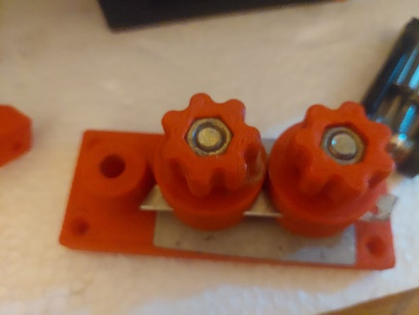

Gambar 4.1 penyayat botol plastik

1. Sayatan botol plastik PET

Penyayatan botol plastik yang diuji menggunakan ukuran 7mm, 8mm, 9mm, didapatkan ukuran tersebut dari beberapa percobaan variasi ukuran dan uji coba pencetakan filamen didapatkan hasil terbaik dengan ukuran tersebut. Untuk penyayatan dari awal sampai ujung penyayatan botol plastik sudah konsisten ukurannya. Dari botol plastik PET 600ml didapatkan panjang penyayatan yaitu ±2,5 m. pada botol plastik umumnya memiliki ketebalan 0,2mm.

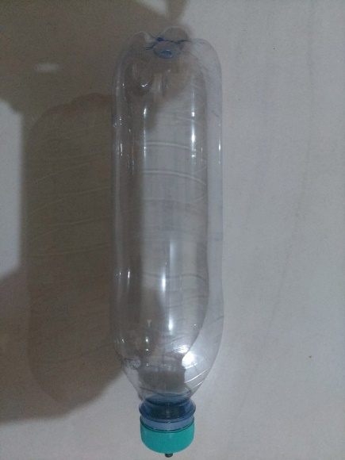

Gambar 4.2 Botol PET yang dipanaskan

1. Pembuatan sayatan botol

Sebelum disayat botol plastik harus dipanaskan dahulu sampai coraknya hilang atau rata, dikarenakan botol plastik masih terdapat beberapa titik permukaan yang kurang rata karena bentuk asli dari botol plastik. Dengan corak tersebut dapat menimbulkan pembentukan filamen yang dihasilkan kurang rata atau halus.

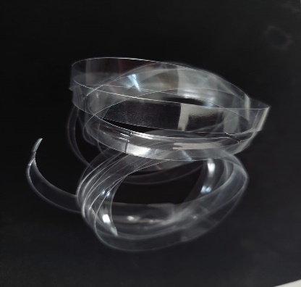

Gambar 4.3 Hasil sayatan botol PET

1. Proses pembuatan nozzle

Untuk penggunaan nozzle munggunakan nozzle 3d printer dengan ukuran 0,4mm dan dibor menggunakan mata bor 1,75mm, karena umumnya filamen menggunakan diameter 1,75mm.

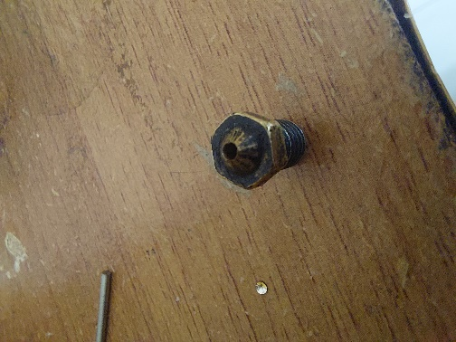

Gambar 4.4 Pembuatan lubang nozzle

1. Pengaturan Penggulungan

Rasio roda gigi adalah jumlah rasio output dan input roda gigi pada porosnya terdiri dari gigi yang disusun secara seri yang digunakan untuk menambah atau mengurangi kecepatan pada poros output (Muhammad Taufik, 2023). Pada alat ini ada 9 pilihan kecepatan untuk stepper motor, untuk penelitian ini menggunakan 3 pilihan kecepatan yaitu 5=30rpm, 6=36rpm, 7=42rpm pada stepper motor dan akan dihitung menggunakan rumus untuk menentukan rpm pada gear penggulungnya. Berikut perhitungan gear ratio, kecepatan putaran, dan torsi pada alat pultrusion ini:

$$GR=\frac{Z_{out}}{Z_{in}}=\frac{N_{in}}{N_{out}}=\frac{T_{out}}{T_{in}}$$

1. Mencari nilai gear ratio (Z):
$$GR=\frac{Z_{B}}{Z_{A}}×\frac{Z_{D}}{Z_{C}}= \frac{30}{12}×\frac{120}{12}=2.5×10=25$$

2. Mencari kecepatan putaran RPM (N), setiap kenaikan akan berubah perhitungannya:
${GR}_{AB}=\frac{N_{A}}{N_{B}}→N_{B}=\frac{N_{A}}{{GR}_{AB}}=\frac{30}{2.5}=12 RPM$

$$N_{C}=N_{B}=12 RPM$$

$${GR}_{CD}=\frac{N_{c}}{N_{D}}→N_{D}=\frac{N_{C}}{{GR}_{CD}}=\frac{12}{10}=1.2 RPM$$

${GR}_{AB}=\frac{N_{A}}{N_{B}}→N_{B}=\frac{N_{A}}{{GR}_{AB}}=\frac{36}{2.5}=14.4 RPM$

$$N_{C}=N_{B}=14.4 RPM$$

$${GR}_{CD}=\frac{N_{c}}{N_{D}}→N_{D}=\frac{N_{C}}{{GR}_{CD}}=\frac{14.4}{10}=1.44 RPM$$

${GR}_{AB}=\frac{N_{A}}{N_{B}}→N_{B}=\frac{N_{A}}{{GR}_{AB}}=\frac{42}{2.5}=16.8 RPM$

$$N_{C}=N_{B}=16.8 RPM$$

$${GR}_{CD}=\frac{N_{c}}{N_{D}}→N_{D}=\frac{N_{C}}{{GR}_{CD}}=\frac{16.8}{10}=1.68 RPM$$

3. Mencari nilai torsi (Nm):

${GR}_{AB}=\frac{T_{B}}{T_{A}}→T_{B}={GR}_{AB}×T_{A}=2.5×0.22=0.55$ N/cm

$T_{C}=T_{B}=0.55$ N/cm

${GR}_{CD}=\frac{T_{D}}{T_{C}}→T_{D}={GR}_{CD}×T_{C}=10×0.55=5.5$ N/cm = 550 N/m

1. Data Pembentukan Filamen

Dari beberapa percobaan akan dilakukan penelitian dengan kecepatan penggulungan yang sudah ditentukkan yaitu rpm 1.20, 1.44, 1.68 dan suhu untuk pelelehannya yaitu 210℃, 215℃, 220℃ dari setiap lebar sayatan 7mm, 8mm, 9mm sebagai berikut.

Tabel 4.1 Data botol PET lebar sayat 7mm

|  |  |  |  |  |  |  |  |  |
| --- | --- | --- | --- | --- | --- | --- | --- | --- |
| NO | Kecepatan Putaran Penggulung (rpm) | Beda Suhu (°C)  ΔT =T₂-T₁ | | | Panjang Filamen (cm) | Berat filamen (kg) | Waktu  (menit) | Diameter filamen (mm) |
| T₂ (°C) | T₁ (°C) | ΔT (°C) |
| 1. | 1.20 | 210 | 21 | 189 | 317 | 0.008 | 14:08 | 1.75 |
| 2. | 1.44 | 215 | 21 | 194 | 451 | 0.011 | 19:39 | 1.75 |
| 3. | 1.68 | 220 | 21 | 199 | 428 | 0.012 | 16:20 | 1.75 |

Tabel 4.2 Data botol PET lebar sayat 8mm

|  |  |  |  |  |  |  |  |  |
| --- | --- | --- | --- | --- | --- | --- | --- | --- |
| NO | Kecepatan Putaran Penggulung (rpm) | Beda Suhu (°C)  ΔT =T₂-T₁ | | | Panjang Filamen (cm) | Berat filamen (kg) | Waktu  (menit) | Diameter filamen (mm) |
| T₂ (°C) | T₁ (°C) | ΔT (°C) |
| 1. | 1.20 | 210 | 21 | 189 | 329 | 0.008 | 16:00 | 1.75 |
| 2. | 1.44 | 215 | 21 | 194 | 407 | 0.010 | 17:55 | 1.75 |
| 3. | 1.68 | 220 | 21 | 199 | 338 | 0.007 | 15:36 | 1.75 |

Tabel 4.3 Data botol PET lebar sayat 9mm

|  |  |  |  |  |  |  |  |  |
| --- | --- | --- | --- | --- | --- | --- | --- | --- |
| NO | Kecepatan Putaran Penggulung (rpm) | Beda Suhu (°C)  ΔT =T₂-T₁ | | | Panjang Filamen (cm) | Berat filamen (kg) | Waktu  (menit) | Diameter filamen (mm) |
| T₂ (°C) | T₁ (°C) | ΔT (°C) |
| 1. | 1.20 | 210 | 21 | 189 | 320 | 0.006 | 13:41 | 1.75 |
| 2. | 1.44 | 215 | 21 | 194 | 300 | 0.005 | 12:20 | 1.75 |
| 3. | 1.68 | 220 | 21 | 199 | 285 | 0.005 | 9:40 | 1.75 |

1. Kalor yang dibutuhkan untuk membentuk filamen

Kalor adalah energi panas yang diperlukan untuk mengubah suhu suatu benda, dalam hal ini adalah filamen, hingga mencapai suhu tertentu. Untuk menghitung jumlah kalor yang dibutuhkan, digunakan persamaan:

$$Q=M.C.∆T$$

Dimana:

$Q=$ panas pelelehan (J)

$M=$ massa botol PET (13.3g)

$C=$ kalor botol PET (1250 J/g K)

$$ΔT=T^{2}-T^{1}=℃=°K$$

Maka perhitungan tiap percobaan sayatan 7mm, 8mm, 9mm sama karena nilai ΔT sama yaitu,

$Q=13.3g×1250J/g K×462°K=7680750 J$

$Q=13.3g×1250J/g K×467°K=7763875 J$

$Q=13.3g×1250J/g K×472°K=7847000 J$

$$P=\frac{Q}{t}$$

Dimana:

P = daya kalor (Watt)

Q = panas pelelehan (J)

t = waktu (s)

Tabel 4.4 Daya terhadap waktu

|  |  |  |  |  |  |  |
| --- | --- | --- | --- | --- | --- | --- |
| no | Q1(J) | Q2(J) | Q3(J) | Q(J) | t | P (Watt) |
| 1 | 7680750 | 7763875 | 7847000 | 7763875 | 300 | 25879.6 |
| 2 | 7680750 | 7763875 | 7847000 | 7763875 | 400 | 19409.7 |
| 3 | 7680750 | 7763875 | 7847000 | 7763875 | 500 | 15527.8 |
| 4 | 7680750 | 7763875 | 7847000 | 7763875 | 600 | 12939.8 |
| 5 | 7680750 | 7763875 | 7847000 | 7763875 | 700 | 11091.3 |
| 6 | 7680750 | 7763875 | 7847000 | 7763875 | 800 | 9704.8 |
| 7 | 7680750 | 7763875 | 7847000 | 7763875 | 900 | 8626.5 |

Gambar 4.5 Grafik daya terhadap waktu

y = 0.0487x2 - 85.451x + 46528

Persamaan y = 0.0487x2 - 85.451x + 46528 dan R² = 0.9924, menandakan kecocokan yang sangat baik. Daya minimum sebesar 9044.05Watt terjadi pada waktu 877.3 detik, yang dihitung dari turunan pertama persamaan tersebut.

Untuk menentukan berapa energi listrik yang digunakan maka dengan perhitungan berikut:

$$W=V×I×t$$

$P_{L}=V×I=12V×5A=60 Watt$

Dimana:

$P_{L}$ = daya listrik (Watt)

$V$ = tegangan (Volt)

$I$ = kuat arus (A)

$W$ = energi listrik (J)

t = waktu (s)

Maka, beberapa percobaan akan dihitung seperti berikut:

1. Pada sayatan 7mm:
$12V×5A×848s=50880 J$

$12V×5A×1179s=70740 J$

$12V×5A×980s=58800 J$

2. Pada sayatan 8mm:
$12V×5A×960s=57600 J$

$12V×5A×1075s=64500 J$

$12V×5A×936s=56160 J$

3. Pada sayatan 9mm:
$12V×5A×821s=49260 J$

$12V×5A×740s=44400 J$

$12V×5A×580s=34800 J$

5. Volume dan Densitas Filamen

Pembentukan filamen melalui *heatblock* dengan dipanaskan dan dicetak melalui lubang *nozzle* lalu ditarik oleh penggulung. Tiap percobaan pada sayatan 7mm, 8mm, 9mm menggunakan variasi suhu, variasi kecepatan penggulung, dan diameter *nozzle* 1,75mm. Rumus yang digunakan untuk mengetahui volume tersebut, sebagai berikut:

$V= π{(\frac{d}{2})}^{2}×s$

Dimana:

V = volume (m³)

d = diameter filamen (m)

s = Panjang filamen (m)

maka massa filamen yang dikeluarkan saat jadi dapat diketahui dengan rumus

$$ρ=\frac{m}{V}$$

Dimana:

m = massa filamen (kg)

ρ = densitas filamen (kg/m³)

V = volume filamen (m³)

Setelah mengetahui volume filamen yang digunakan dalam uji coba maka dapat diketahui nilai massa filamen.

1. Volume filamen botol plastik PET lebar 7mm

$$V= π{(\frac{d}{2})}^{2}×s$$

$$V=3.14×{(\frac{0.00175}{2})}^{2}×3.98$$

$$V=0.0000095682 m³$$

$$ρ=\frac{m}{V}$$

$$ρ=\frac{0.011}{0.0000095682}$$

$$ρ=1149.64 kg/m³$$

Filamen botol plastik PET dengan ketebalan 7mm memiliki densitas 1149.64 kg/m3, lebih rendah dari densitas PET murni 1380 kg/m3.

1. Volume filamen botol plastik PET lebar 8mm

$$V= π{(\frac{d}{2})}^{2}×s$$

$$V=3.14×{(\frac{0.00175}{2})}^{2}×3.58$$

$$V=0.0000086065 m³$$

$$ρ=\frac{m}{V}$$

$$ρ=\frac{0.008}{0.0000086065}$$

$$ρ=929.53 kg/m³$$

Filamen botol plastik PET dengan ketebalan 8mm memiliki densitas 929.53 kg/m3, lebih rendah dari PET murni 1380 kg/m3.

1. Volume filamen botol plastik PET lebar 9mm

$$V= π{(\frac{d}{2})}^{2}×s$$

$$V=3.14×{(\frac{0.00175}{2})}^{2}×3.01$$

$$V=0.0000072362 m³$$

$$ρ=\frac{m}{V}$$

$$ρ=\frac{0.005}{0.0000072362}$$

$$ρ=690.97 kg/m³$$

Filamen botol plastik PET dengan ketebalan 9mm memiliki densitas 690.97 kg/m3, yang merupakan densitas terendah dibandingkan perhitungan lainnya.

Gambar 4. 6 Grafik volume terhadap densitas

y = 2E+13x2 - 2E+08x + 894.22

$$\frac{dy}{dx}=4E+13x-2E+08=0$$

$$x=\frac{2E+08}{4E+13}=0.000005 m³$$

$$y=\left(2E+13{\left(0.000005\right)}^{2}\right)-\left(2E+08\left(0.000005\right)\right)+894.22$$

$$y=500-1000+894.22$$

$$y=394.22 kg/m³$$

1. Analisa Hasil Data

Dari hasil yang sudah didapatkan dari beberapa percobaan yang telah dilakukan menggunakan mesin pultrusion pembuat filamen ini maka akan dibuat grafik dari hasil tersebut.

1. Grafik rpm yang mempengaruhi waktu pembuatan filamen

Gambar 4.7 Grafik Rpm mempengaruhi waktu pada sayatan 7mm

y = -76.736x2 + 225.58x - 146.07

$$\frac{dy}{dx}=-153.472x+225.58=0$$

$$x=\frac{225.58}{-153.472}=1.5 rpm$$

$$y=-76.736{\left(1.5\right)}^{2}+225.58\left(1.5\right)-146.07$$

$$y=-230.208+338.37-146.07$$

$$y=37.9 menit=2274 s$$

Gambar 4.8 Grafik Rpm mempengaruhi waktu pada sayatan 8mm

y = -36.632x2 + 104.67x - 56.85

$$\frac{dy}{dx}=-73.264x+104.67=0$$

$$x=\frac{104.67}{-73.264}=0.7 rpm$$

$$y=-36.632{\left(0.7\right)}^{2}+104.67\left(0.7\right)-56.85$$

$$y=-17.94968+73.269-56.85$$

$$y=1.53 menit=91.8 s$$

Gambar 4.9 Grafik Rpm mempengaruhi waktu pada sayatan 9mm

y = -11.458x2 + 24.625x + 0.63

$$\frac{dy}{dx}=-22.916x+24.625=0$$

$$x=\frac{24.625}{-22.916}=1.1 rpm$$

$$y=-11.458{\left(1.1\right)}^{2}+24.625\left(1.1\right)+0.63$$

$$y=-13.86418+27.0875+0.63$$

$$y=13.9 menit=834 s$$

Hubungan antara kecepatan rpm dan waktu pembuatan filamen berdasarkan ukuran sayatan adalah 7mm rpm optimal 1.5, waktu 37.9 menit (2274 detik) memerlukan waktu paling lama, sedangkan waktu pembuatan paling cepat terjadi pada sayatan 8mm dengan rpm optimal 0.7, waktu 1.53 menit (91.8 detik), 9mm rpm optimal 1.1, 13.9 menit (834 detik).

1. Grafik rpm terhadap suhu

Gambar 4.10 Grafik rpm terhadap suhu

Grafik diatas menunjukkan hubungan antara suhu terhadap rpm. Berdasarkan persamaan linier y = 20.833x + 164, diperoleh gradien $\frac{dy}{dx}=20.8℃/rpm$, yang menunjukkan bahwa kenaikan suhu berbanding lurus dengan peningkatan rpm.

Tabel 4.5 rpm terhadap suhu

|  |  |  |
| --- | --- | --- |
| No | rpm | suhu ℃ |
| 1. | 1.20 | 189 |
| 2. | 1.44 | 194 |
| 3. | 1.68 | 199 |

1. Hasil dari pembuatan filamen menggunakan mesin pultrusion dari botol plastik jenis PET, mempunyai diameter yang sama yaitu 1,75mm dan permukaan halus walaupun ada beberapa bagian yang kasar disebabkan karena saat memotongnya tidak rata.

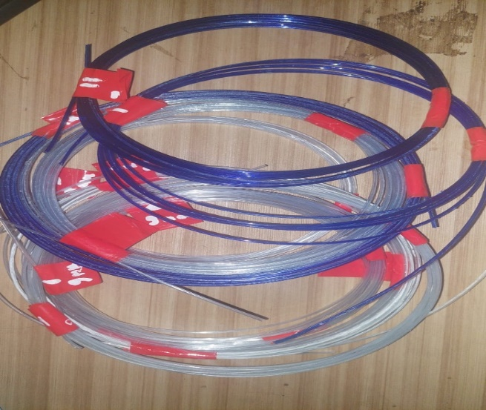

Gambar 4.11 Filamen dari botol plastik PET

Tabel 4.6 Spesifikasi filamen sayatan 7mm

|  |  |
| --- | --- |
| Jenis botol | PET |
| Merk | Le minerale |
| Panjang filamen | 3.98m |
| Diameter filamen | 1.75mm |
| Volume filamen | 0.0000095682m³ |
| Massa filamen | 0.011kg |
| Densitas filamen | $$1149.64 kg/m³$$ |

Pada tabel di atas menunjukkan spesifikasi filamen dengan ketebalan sayatan 7 mm. Panjang filamen yang dihasilkan adalah 3,98 m, dengan diameter 1,75 mm. Volume filamen tercatat sebesar 0,000095682 m³, massa filamen mencapai 0,011 kg, dan densitas filamen sebesar 1149,64 kg/m³.

Tabel 4.7 Spesifikasi filamen sayatan 8mm

|  |  |
| --- | --- |
| Jenis botol | PET |
| Merk | Le minerale |
| Panjang filamen | 3.58m |
| Diameter filamen | 1.75mm |
| Volume filamen | 0.0000086065m³ |
| Massa filamen | 0.008kg |
| Densitas filamen | $$929.53 kg/m³$$ |

Pada tabel di atas mencantumkan data spesifikasi filamen dengan ketebalan sayatan 8 mm. Panjang filamen sedikit lebih pendek, yaitu 3,58 m, dengan diameter yang sama sebesar 1,75 mm. Volume filamen tercatat sebesar 0,000086065 m³, massa filamen 0,008 kg, dan densitasnya menurun menjadi 929,53 kg/m³.

Tabel 4.8 Spesifikasi filamen sayatan 9mm

|  |  |
| --- | --- |
| Jenis botol | PET |
| Merk | Le minerale |
| Panjang filamen | 3.01m |
| Diameter filamen | 1.75mm |
| Volume filamen | 0.0000072362m³ |
| Massa filamen | 0.005kg |
| Densitas filamen | $$690.97 kg/m³$$ |

Pada tabel di atas menyajikan hasil untuk filamen dengan ketebalan sayatan 9 mm. Panjang filamen lebih pendek lagi, yaitu 3,01 m, dengan diameter tetap 1,75 mm. Volume filamen adalah 0,000072362 m³, massa filamen 0,005 kg, dan densitas filamen mengalami penurunan signifikan menjadi 690,97 kg/m³.

# BAB V

# KESIMPULAN DAN SARAN

1. Kesimpulan

Berdasarkan hasil penelitian yang telah dilakukan mengenai perancangan mesin pultrusion untuk menghasilkan filamen 3D *printing* dari botol plastik jenis PET, dapat disimpulkan hal-hal berikut:

1. Mesin pultrusion yang dirancang mampu mengolah limbah botol plastik jenis PET menjadi filamen 3D printing dengan hasil filamen yang memiliki diameter konsisten dan permukaan halus. Mesin ini mengintegrasikan sistem pemotongan, pemanasan, dan penggulungan yang efisien.
2. Mesin yang dirancang berhasil mengubah botol plastik jenis PET menjadi filamen 3D dengan optimalisasi daya terhadap waktu diperoleh P = $9044.05 Watt$ dalam waktu t = 877.3 detik = 0.24 jam. Pada sayatan 8mm rpm yang diamati dari alat mendapatkan nilai waktu t = 1.53 menit = 91.8 detik.
3. Persamaan suhu terhadap rpm dari hasil desain alat ini berbentuk persamaan linier, dari hasil penelitian ini diperoleh dengan kelajuan suhu terhadap rpm sebesar 20.8℃/rpm.
4. untuk pembentukan filamen dengan diameter 1,75mm ditemukan pada 215 °C dengan kecepatan gulungan 1.44 rpm, panjang yang didapatkan 4.07m dengan waktu 17:55 menit. Hasil analisis menunjukkan bahwa ukuran lebar sayatan memengaruhi panjang filamen yang dihasilkan, dengan hasil terbaik pada lebar 8 mm.
5. penggunaan limbah botol plastik jenis PET sebagai bahan baku alternatif dalam pembuatan filamen 3D printing terbukti dapat mengurangi jumlah limbah plastik yang mencemari lingkungan. Proses ini juga memberikan nilai tambah dengan menghasilkan produk bernilai guna, sehingga mendukung upaya pengelolaan limbah plastik secara berkelanjutan.
6. Saran
7. Penelitian lanjutan dapat mengeksplorasi jenis limbah plastik lain selain PET untuk meningkatkan fleksibilitas penggunaan mesin.
8. Untuk botol plastik sebelum disayat terlebih dahulu diberi tekanan lalu dipanaskan supaya corak pada botol jadi rata dan mudah untuk disayat, setelah disayat runcingkan ujungnya agar bisa masuk ke heatblocknya dan ditarik menggunakan tang.
9. Naikkan tiang switch otomatis sebelum dinyalakan, naikkan pemanas sampai 150℃ jika sudah tarik ujung pita plastik menggunakan tang setelah itu ikat pada tali yang ada di gear penggulung.
10. Untuk penggunaan alat pultrusion dan menghasilkan filamen yang diinginkan dengan diameter 1,75mm disarankan pada pengaturan suhu 215℃ dengan kecepatan 6=1.44 rpm dan pada lebar sayatan 8 mm.
11. Uji coba mesin pada skala yang lebih besar di lingkungan industri dapat membantu menilai kinerja mesin secara komersial.

# DAFTAR PUSTAKA

Benny Haddli Irawan, R. H. (2019). PENGARUH TEMPERATUR NOZZLE DAN BASE PLATE PADA MESIN LEAPFROG CREATR 3D PRINTER TERHADAP DENSITY DAN SURFACE ROUGHNESS MATERIAL ABS. *Jurnal Teknologi dan Riset Terapan (JATRA), Volume 1, Nomor 1 (Juni 2019)*, 32-37.

Budhi Martana, S. P. (2020). PERANCANGAN MESIN EKSTRUSI UNTUK DAUR ULANG SAMPAH PLASTIK BERBENTUK SILINDER. *POLITEKNOLOGI VOL. 19 NO. 3 SEPTEMBER 2020*, 289-294.

Dartnall, W. J. (2003). INNOVATIVE MECHANICAL DESIGN WITH A CASE STUDY OF PUMPING SYSTEMS FOR LOW YIELD TUBE WELLS. *www.researchgate.net*, 1-141. Retrieved from https://www.researchgate.net/.

Hasdiansah, H. (2018). Pengaruh Parameter Proses 3D Printing Terhadap Elastisitas Produk Yang Dihasilkan. *Seminar Nasional Inovasi Teknologi, UN PGRI Kediri, 24 Februari 2018* , 187-192.

Ir. Soebyakto, M. D. (2020). *ANALISA BAHAN BAKAR CAIR DARI SAMPAH PLASTIK DENGAN MESIN PIROLISIS.* Tegal: Berkah Karya Mandiri Tegal.

Katarzyna Mikula, D. S.-K. (2021). 3D printing filament as a second life of waste plastics—a review. *Environmental Science and Pollution Research (2021) 28:12321–12333*.

Kirill Minchenkov, A. V. (2021). Thermoplastic Pultrusion: A Review. *Polymers 2021, 13, 180*, 1-36.

Laily Noor Ikhsanto, Z. (2020). ANALISA KEKUATAN BENDING FILAMEN ABS DAN PLA PADA HASIL 3D PRINTER DENGAN VARIASI SUHU NOZZLE. *Media Mesin: Jurnal Imiah Teknik Mesin Vol. 21, No. 1, Januari 2020: 9- 17* .

Mochamad Edoward Ramadhan, M. D. (2022). AKURASI DIMENSI PRODUK FILAMEN 3D PRINTING BERBAHAN POLIPROPILEN MENGGUNAKAN MESIN EKSTRUSI. *JURNAL TEKNOSAINS, VOL 11, NO.2, Juni 2022; 162-173*.

Muhammad Agus Shidiq, M. F. (23 July 2024). Print mat for 3D printing that regulates temperature using PLA+ filament fused deposition modeling (FDM). *AIP Conf. Proc.*, 2952 (1): 090014.

Muhammad Agus Shidiq, R. H. (23 July 2024). Parameter signification of 3D printer extrusion material from PLA filament on printing results. *AIP Conf. Proc.*, 2952 (1): 090013.

Muhammad Taufik, G. S. (2023). Rancang Bangun Mesin Pultrusion Pembuat Filamen 3D Printing Berbasis Limbah Plastik Botol PET. *Taufik, Lubis & Ivanto, Vol. 4, No. 1, 2023: 01-08*, 1-8.

Muhammad Vikih Hardiyansyah, M. K. (2021). RANCANG BANGUN SISTEM KONTROL SUHU PADA MESIN OVEN KOPI TRAY ROTARY BERBASIS ARDUINO. *Jurnal CRANKSHAFT, Vol. 4 No. 1 Maret 2021*, 67-76.

Nasution, Z. M. (2022). JURNAL REVIEW: METODE PERANCANGAN PRODUK DALAM TEKNIK MESIN. *VOMEK*, 20-29.

Puguh Sujarta, E. I. (2017). Penyuluhan Dampak Limbah Bahan Plastik Dan Pemanfaatannya Sebagai Usaha Pengendalian Pencemaran Lingkungan. *Jurnal Pengabdian Papua*, 12-16.

Razor, A. (n.d.). *Belajar dan Berkreasi dengan Arduino*. Retrieved from https://www.aldyrazor.com.

Rusdi Nur, N. P. (2022). Rancang Bangun Mesin Ektrusi Pembuat Filamen dengan Sistem Screw Conveyor. *SINERGI Vol. 20, No.1, pp.67-76, April 2022*, 67-76.

Saufik Luthfianto, T. H. (2023). Perancangan Mesin Extruder Filamen 3D Printing Dengan Simulasi Uji Tarik Filamen Limbah Plastik Jenis PET. *Prosiding Seminar Nasional Teknik Industri UPS Tegal* , 1-7.

Setyanto, A. E. (2016). Memperkenalkan Kembali Metode Eksperimen dalam Kajian Komunikasi. *Jurnal Ilmu Komunikasi*, 37-48.

Taufik Arjal, R. (2020). PENGOLAHAN LIMBAH PLASTIK JENIS POLYETHELENE TEREPHALATE (PET) DAN HIGH DENSITY POLYETHELENE (HDPE) MENJADI BAHAN BAKAR MINYAK . *Jurnal Sulolipu : Media Komunikasi Sivitas Akademika dan Masyarakat, Vol. 20 No.2 2020, e-issn : 2622-6960, p-issn : 0854-624X*.

Zuanda Maulana Nasution, D. Y. (2022). JURNAL REVIEW: METODE PERANCANGAN PRODUK DALAM TEKNIK MESIN. *VOMEK, Vol.4, No.3, Agustus 2022, e-ISSN: 2656- 1697* .

# LAMPIRAN

|  |  |
| --- | --- |
|  |  |
| Dokumentasi penyayatan botol | Dokumentasi pita botol |
|  |  |
| Dokumentasi pelelehan | Dokumentasi pengukuran diameter |
|  |  |
| Dokumentasi pengukuran lebar | Dokumentasi pemotongan besi |
|  |  |
| Dokumentasi gambar penggulung | Dokumentasi menghilangkan motif botol |
|  |  |
| Dokumentasi botol yang bersih | Dokumentasi 3D printer gear |
|  |  |
| Dokumentasi kelistrikan alat | Dokumentasi waktu percobaan |
|  |  |
| Dokumentasi penggulung filamen | Dokumentasi filamen |
|  |  |
| Dokumentasi mengebor plat | Dokumentasi pemasangan kabel |
|  |  |
| Dokumentasi tes kecepatan motor | Dokumentasi gear coumpond |
|  |  |
| Dokumentasi nozzle | Dokumentasi alat pultrusion |

